Система онлайн-записи в фитнес-клуб (MVP)
Аналитическая документация: от бизнес-целей до API
Содержание
00. Исходное задание
01. Бизнес-контекст и бизнес-цели
02. Заинтересованные стороны
03. Процессы AS-IS и TO-BE
04. Границы проекта
05. Бизнес-требования
06. Пользовательские требования
07. Функциональные требования
08. Нефункциональные требования
09. Ограничения, допущения, риски и краевые кейсы
10. Варианты использования (Use Cases)
11. Пользовательские истории (User Stories)
12. Архитектура (C4)
13. Модель данных (ER)
14. Диаграмма состояний
15. Диаграммы последовательности
16. API
17. Матрица трассировки
18. Этапы развития
19. Глоссарий
Спецификация API в формате OpenAPI 3.0 приложена отдельным файлом api/openapi.yaml в репозитории.

00. Исходное задание
Текст задания приведён без изменений. Это вариант №4 «Фитнес-клуб» общего задания на систему онлайн-записи. Все последующие разделы опираются на него, отклонения и уточнения фиксируются как допущения в разделе 09.
Проект: система онлайн-записи для предприятий сферы услуг (MVP).
Цель: дать конечному клиенту возможность самостоятельно выбрать услугу, специалиста, удобные дату и время и зафиксировать запись без телефонного звонка.
Границы MVP: в первой версии мы не разрабатываем административную панель для управления услугами и расписанием – все мастер-данные (услуги, специалисты, доступные слоты) предварительно загружаются в базу данных техническими средствами. Сервис аутентификации и авторизации считается внешним, мы получаем от него идентификатор пользователя.

Вариант 4. Фитнес-клуб
- Каталог услуг. Типы занятий: групповые (йога, зумба, сайклинг) и персональные тренировки. У групповых занятий есть ограничение по вместимости (максимальное количество участников). У персональных тренировок вместимость = 1. Длительность занятия фиксирована (обычно 45, 60 или 90 минут).
- Ресурс – тренер. Для группового занятия указывается тренер, для персонального – тренер привязывается к записи. Расписание групповых занятий формируется заранее (например, «Йога с Ивановым, понедельник 19:00–20:00, зал 1, макс. 25 мест»). Персональные тренировки – слоты тренера, которые клиент может занять.
- Особые поля записи. Для групповых занятий запись осуществляется на конкретный сеанс. Счётчик занятых мест уменьшается при записи. Важно исключить повторную запись на один и тот же сеанс.
- Ограничения. Запись на групповое занятие закрывается, когда количество записавшихся достигает лимита. При отмене записи место освобождается. Персональная тренировка проверяет занятость тренера на указанный интервал.
- Нюансы для ER-диаграммы. Можно унифицировать, создав общую сущность «Сеанс» с типом (групповое/персональное), полем максимального количества участников (для персонального = 1).
- Нюансы для API. Отмена записи с увеличением счётчика. Возврат количества мест должен быть атомарным (конкурентный доступ). Создание записи с проверкой на конфликт.

01. Бизнес-контекст и бизнес-цели

1.1. Цель документа
Раздел фиксирует, зачем создаётся система онлайн-записи и по каким измеримым показателям будет оцениваться её успех. Все бизнес-требования (раздел 05) и далее по цепочке функциональные требования должны трассироваться к целям BG-xx из этого раздела. Требование, которое не поддерживает ни одну цель, — кандидат на исключение из MVP.

1.2. Предметная область
Фитнес-клуб (один клуб, несколько залов) предоставляет держателям клубной карты два вида занятий:
Вид занятия | Примеры | Вместимость | Как формируется предложение
Групповое | Йога, зумба, сайклинг | Ограничена залом и программой (например, 25 мест) | Расписание сеансов составляется заранее: «Йога с Ивановым, пн 19:00–20:00, зал 1, 25 мест»
Персональная тренировка | Силовая, функциональная и т. п. | 1 | Тренер сам решает, какие часы открыть для онлайн-записи, и они загружаются как слоты. Клиент занимает свободный слот
Длительность занятия фиксирована: 45, 60 или 90 минут.
Особенность персональных тренировок. Клиент и тренер обычно договариваются напрямую, «мимо клуба»: о стоимости, оплате и программе. Поэтому для персональной тренировки система выполняет роль брони времени тренера. Она фиксирует, что тренер занят, и исключает накладки, а деньги и детали остаются за пределами системы. Групповые программы проходят ежедневно. Референсом механики групповых тренировок служит сеть DDX Fitness: расписание привязано к клубу, занятия различаются уровнем сложности и длительностью.

1.3. Бизнес-проблема
Исходное состояние описано как допущение учебного проекта: в ТЗ оно не задано, но без него невозможно обосновать цели. Подробный AS-IS — в разделе 03.
Сейчас запись ведётся через ресепшн: по телефону или лично, в журнале или таблице администратора. Это порождает следующие проблемы:
# | Проблема | Последствие для бизнеса
P-1 | Записаться можно только в часы работы ресепшн (10:00–22:00), клуб при этом открыт 06:00–24:00 | Клиенты, тренирующиеся утром и поздно вечером, не могут записаться. Часть мест теряется
P-2 | Клиент не видит, сколько мест осталось, и узнаёт это только после звонка | Лишние звонки, клиенты отказываются от занятия, «не дозвонившись»
P-3 | Отмена тоже требует звонка, поэтому клиенты чаще просто не приходят | Места числятся занятыми, но пустуют. Заполняемость ниже фактического спроса
P-4 | Учёт ведётся вручную, одновременную запись двух администраторов никто не контролирует | Овербукинг (записей больше, чем мест) и двойная занятость тренера. Конфликты на входе в зал
P-5 | Администраторы тратят значительную часть смены на телефон | Ресепшн не успевает заниматься продажами и сервисом в клубе

1.4. Бизнес-цель проекта
Главная цель (из ТЗ): дать клиенту возможность самостоятельно выбрать занятие, тренера, удобные дату и время и зафиксировать запись без телефонного звонка.
Бизнес-формулировка: перевести запись на занятия в самообслуживание через мобильное приложение клуба. Это снизит операционную нагрузку на ресепшн, повысит заполняемость групповых занятий и исключит ошибки ручного учёта.

1.5. Измеримые бизнес-цели
Базовые значения фиксируются замером за 1 месяц до запуска. Целевые значения являются гипотезами MVP и пересматриваются по итогам первого квартала.
ID | Бизнес-цель | Метрика | Целевое значение | Срок | Способ измерения | Решает проблему
BG-01 | Перевести запись в онлайн-канал | Доля клиентов, посещающих групповые занятия, которые записываются через приложение | ≥ 70 % | 3 месяца после запуска | Уникальные клиенты с записями в приложении / уникальные клиенты, посетившие групповые занятия (данные турникетов клуба) за месяц | P-1, P-2
BG-02 | Снизить нагрузку на ресепшн | Количество входящих звонков по вопросам записи и отмены | −50 % к базовому уровню | 3 месяца после запуска | Статистика телефонии + классификация звонков администраторами | P-2, P-5
BG-03 | Повысить заполняемость групповых занятий | Средняя заполняемость = занятые места / вместимость по завершённым сеансам | +15 % к базовому уровню | 3 месяца после запуска | Выгрузка по завершённым сеансам за период | P-1, P-3
BG-04 | Исключить ошибки учёта записей | Число случаев овербукинга, двойной записи клиента на сеанс и двойной занятости тренера | 0 | С первого дня эксплуатации | Контрольные отчёты по БД + обращения клиентов на ресепшн | P-4

1.6. Ожидаемые выгоды
Сторона | Выгода
Клиент | Запись 24/7 за несколько нажатий, видно свободные места, отмена без звонка, напоминания о занятии
Клуб | Выше заполняемость групп, ниже нагрузка на ресепшн, достоверные данные о спросе по видам занятий и тренерам
Тренер | Актуальный состав группы и занятость персональных слотов без ручной сверки

1.7. Что не является целью MVP
Монетизация (продажа абонементов, оплата персональных тренировок), управление расписанием силами клуба (админ-панель), собственные регистрация и вход в приложение и работа сети клубов в этот релиз не входят. Эти направления описаны в разделе 04 и в этапах развития.

02. Заинтересованные стороны

2.1. Реестр стейкхолдеров
ID | Стейкхолдер | Роль в проекте | Ключевые интересы | Влияние | Интерес
SH-01 | Клиент (держатель клубной карты) | Основной пользователь приложения | Быстро найти занятие и записаться, видеть свободные места, отменять без звонка, получать напоминания | Среднее | Высокий
SH-02 | Владелец / директор клуба | Спонсор проекта, утверждает цели и бюджет | Рост заполняемости, снижение затрат на ресепшн, отсутствие конфликтов с клиентами | Высокое | Высокий
SH-03 | Управляющий клубом | Бизнес-заказчик, источник правил записи и отмены | Настраиваемые правила (дедлайны), корректный учёт, данные для анализа спроса | Высокое | Высокий
SH-04 | Администратор ресепшн | Косвенный пользователь: консультирует клиентов, фиксирует изменения расписания | Меньше звонков, понятные статусы записей, чтобы отвечать клиентам | Низкое | Высокий
SH-05 | Тренер групповых занятий | Ведёт сеансы, источник информации о замене и отмене | Актуальный состав группы, своевременное оповещение клиентов об изменениях | Низкое | Средний
SH-06 | Персональный тренер | Владелец слотов персональных тренировок. Решает, какие часы открыть для онлайн-записи, об остальном договаривается с клиентами напрямую | Отсутствие накладок между онлайн-записью и прямыми договорённостями, заранее известная загрузка (запись не позже чем за 24 ч) | Среднее | Высокий
SH-07 | Product Owner | Управляет бэклогом и приоритетами MVP | Поставка в срок, достижение целей BG-01…BG-04 | Высокое | Высокий
SH-08 | Системный аналитик | Автор требований и моделей | Полнота и непротиворечивость требований, трассируемость | Среднее | Высокий
SH-09 | Команда разработки (backend, mobile) | Реализация | Однозначные требования, стабильные контракты API | Среднее | Высокий
SH-10 | QA | Проверка реализации | Проверяемые критерии приёмки, описанные краевые кейсы | Низкое | Высокий
SH-11 | Технический специалист клуба / DBA | Загружает и меняет мастер-данные (услуги, тренеры, сеансы) техническими средствами, так как админ-панели нет | Понятная модель данных и регламент изменений без поломки существующих записей | Среднее | Средний
SH-12 | Владелец сервиса аутентификации (ИТ клуба) | Поставщик внешнего сервиса, выдающего идентификатор пользователя | Стабильный контракт интеграции, отсутствие лишних персональных данных в новой системе | Среднее | Низкий

2.2. Карта «влияние / интерес»
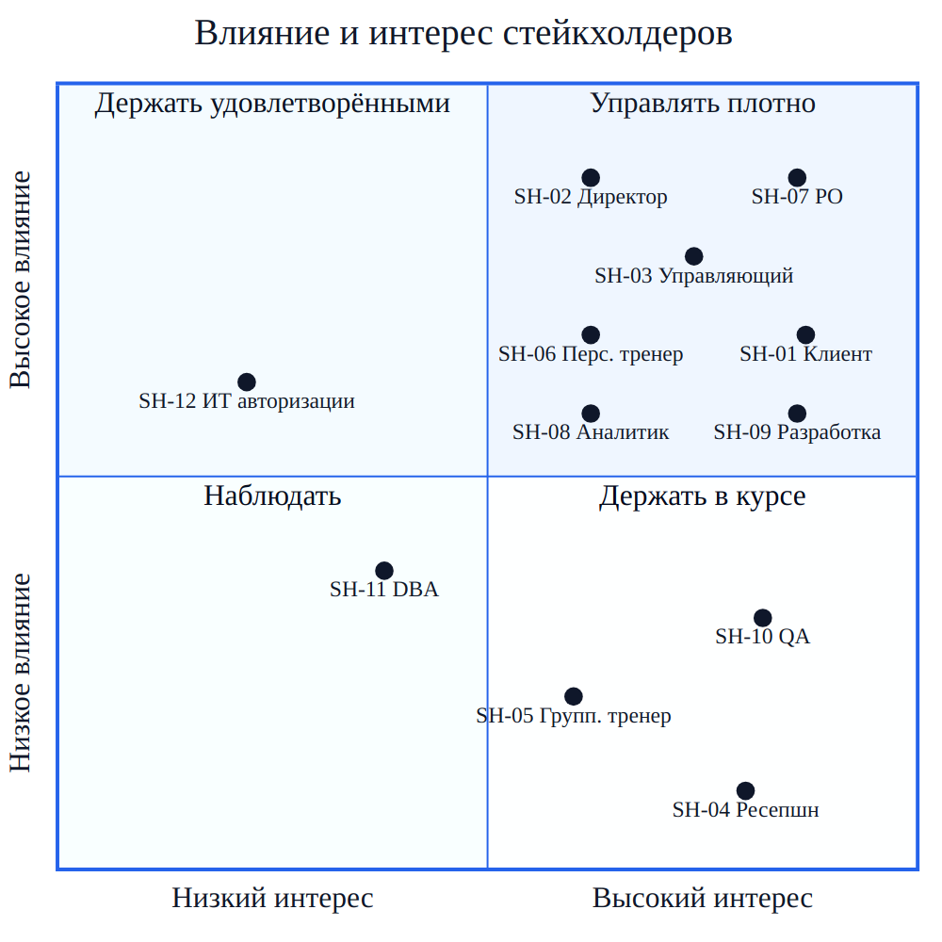

2.3. Как стейкхолдеры участвуют в требованиях
Стейкхолдер | Что даёт проекту | Где это отражено
SH-02, SH-03 | Бизнес-цели, правила записи и отмены, пороги дедлайнов | 01, 05
SH-01 | Сценарии использования и ожидания от интерфейса | 06, 10, 11
SH-04, SH-05, SH-06 | Сценарии отмены и замены со стороны клуба, требования к оповещению | 03, 05
SH-11 | Регламент загрузки мастер-данных | 09, 13
SH-12 | Контракт интеграции с сервисом аутентификации | 12, 16

03. Процессы AS-IS и TO-BE
Нотация BPMN 2.0 (упрощённая). Дорожки — участники процесса. Зелёный круг — начальное событие, красный круг — конечное событие, скруглённый прямоугольник — задача. Фиолетовая задача выполняется внешней системой. Ромб с крестом — исключающий шлюз, цилиндр — хранилище данных. Пунктирная стрелка — чтение и запись данных, скобка с пунктиром — текстовая аннотация. Красные метки AS-n ссылаются на таблицу проблем ниже.

3.1. AS-IS: запись на занятие через ресепшн
Участники: клиент, администратор ресепшн, журнал записи (бумажный или таблица).
- Клиент звонит на ресепшн или подходит лично. Это возможно только в часы работы ресепшн, 10:00–22:00.
- Администратор находит сеанс в журнале и пересчитывает записавшихся вручную.
- Если мест нет, клиенту отказывают, иногда он записывается «в резерв» на словах.
- Если места есть, администратор вписывает клиента в журнал.
- Отмена происходит так же, через звонок. Если клиент не позвонил, место остаётся занятым до начала занятия.
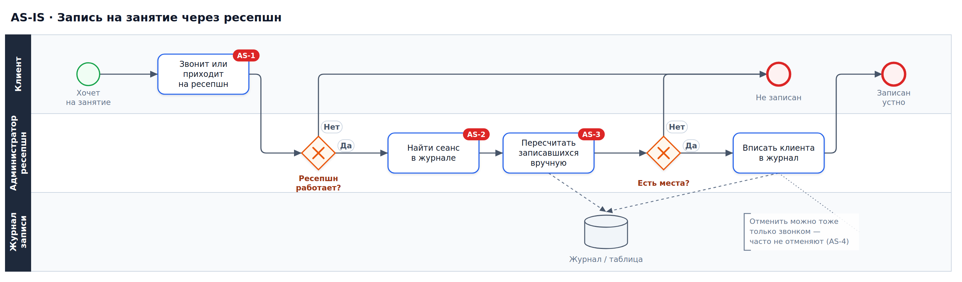
Рисунок: AS-IS: запись через ресепшн

Проблемы AS-IS
# | Где в процессе | Проблема | Связь с целью
AS-1 | Шаг 1 | Запись ограничена часами ресепшн и дозвоном | BG-01, BG-03
AS-2 | Шаг 2–3 | Клиент не видит свободные места до звонка | BG-01, BG-02
AS-3 | Шаг 3–4 | Параллельная запись двумя администраторами ведёт к овербукингу | BG-04
AS-4 | Шаг 5 | Неотменённые записи дают пустые места на занятии | BG-03
AS-5 | Весь процесс | Все операции проходят через администратора | BG-02

3.2. TO-BE: запись через мобильное приложение
Участники: клиент, мобильное приложение, система записи (backend), сервис аутентификации (внешний), сервис push-уведомлений платформы (APNs / FCM).
- Клиент открывает приложение. Сервис аутентификации подтверждает его личность и передаёт идентификатор пользователя.
- Клиент видит расписание на выбранный день (до 14 дней вперёд) с числом свободных мест и фильтрует по виду, тренеру и уровню.
- Клиент выбирает сеанс и нажимает «Записаться».
- Система в одной атомарной операции проверяет:
  - окно записи не закрыто;
  - есть свободное место;
  - клиент ещё не записан на этот сеанс;
  - у клиента нет пересекающейся записи;
  - для персональной тренировки у тренера нет пересекающегося занятия.
- При успехе место занимается, запись получает статус «Активна», клиенту приходит push и запись появляется в «Моих записях».
- При отказе клиент видит понятную причину («Мест нет», «Вы уже записаны», «Пересечение с записью на 19:00»).
- За 2 часа до начала клиент получает напоминание.
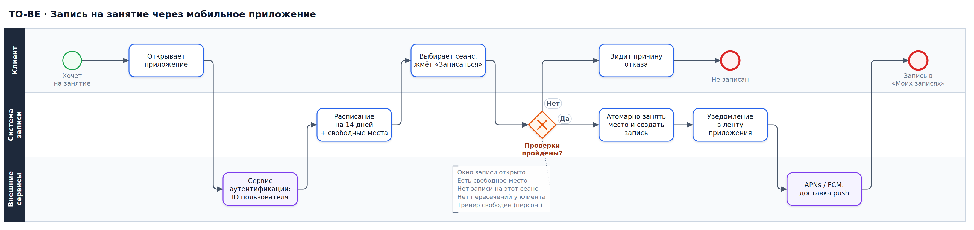
Рисунок: TO-BE: запись через приложение

3.3. TO-BE: отмена записи клиентом
- В «Моих записях» клиент нажимает «Отменить» у предстоящей записи. Кнопка активна до дедлайна: за 30 минут до начала для группового занятия и за 24 часа для персонального.
- Система повторно проверяет дедлайн на сервере, переводит запись в статус «Отменена клиентом» и атомарно возвращает место.
- Освобождённое место сразу видно другим клиентам в расписании.
- Клиент получает push с подтверждением отмены.
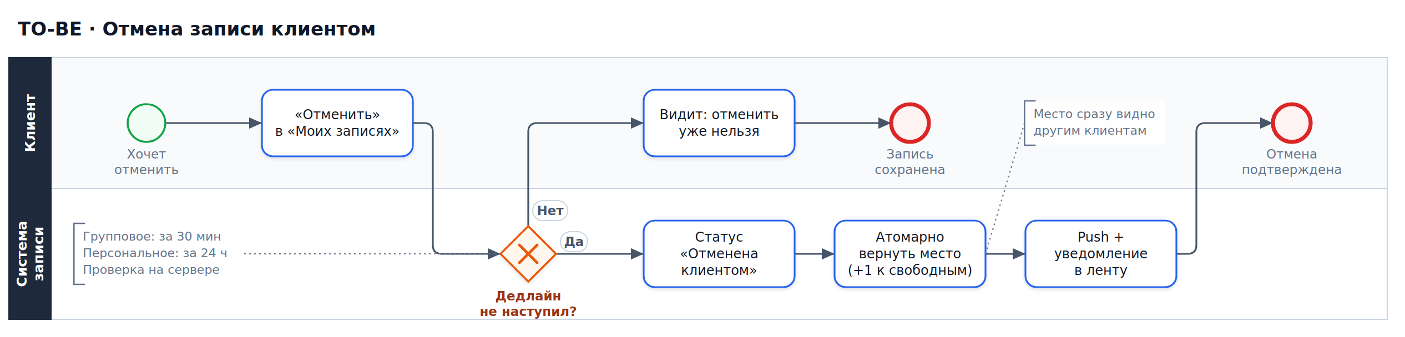
Рисунок: TO-BE: отмена записи клиентом

3.4. TO-BE: изменение занятия со стороны клуба
Админ-панели в MVP нет, поэтому изменение вносит технический специалист (SH-11) по заявке управляющего. После изменения система сама обрабатывает затронутые записи.
- Отмена сеанса возможна для любого типа занятия. Все активные записи переходят в «Отменена клубом», клиенты получают уведомление.
- Замена тренера возможна только для группового занятия. Персональная тренировка привязана к конкретному тренеру: если он не может её провести (например, заболел), тренировка отменяется, замена не предлагается.
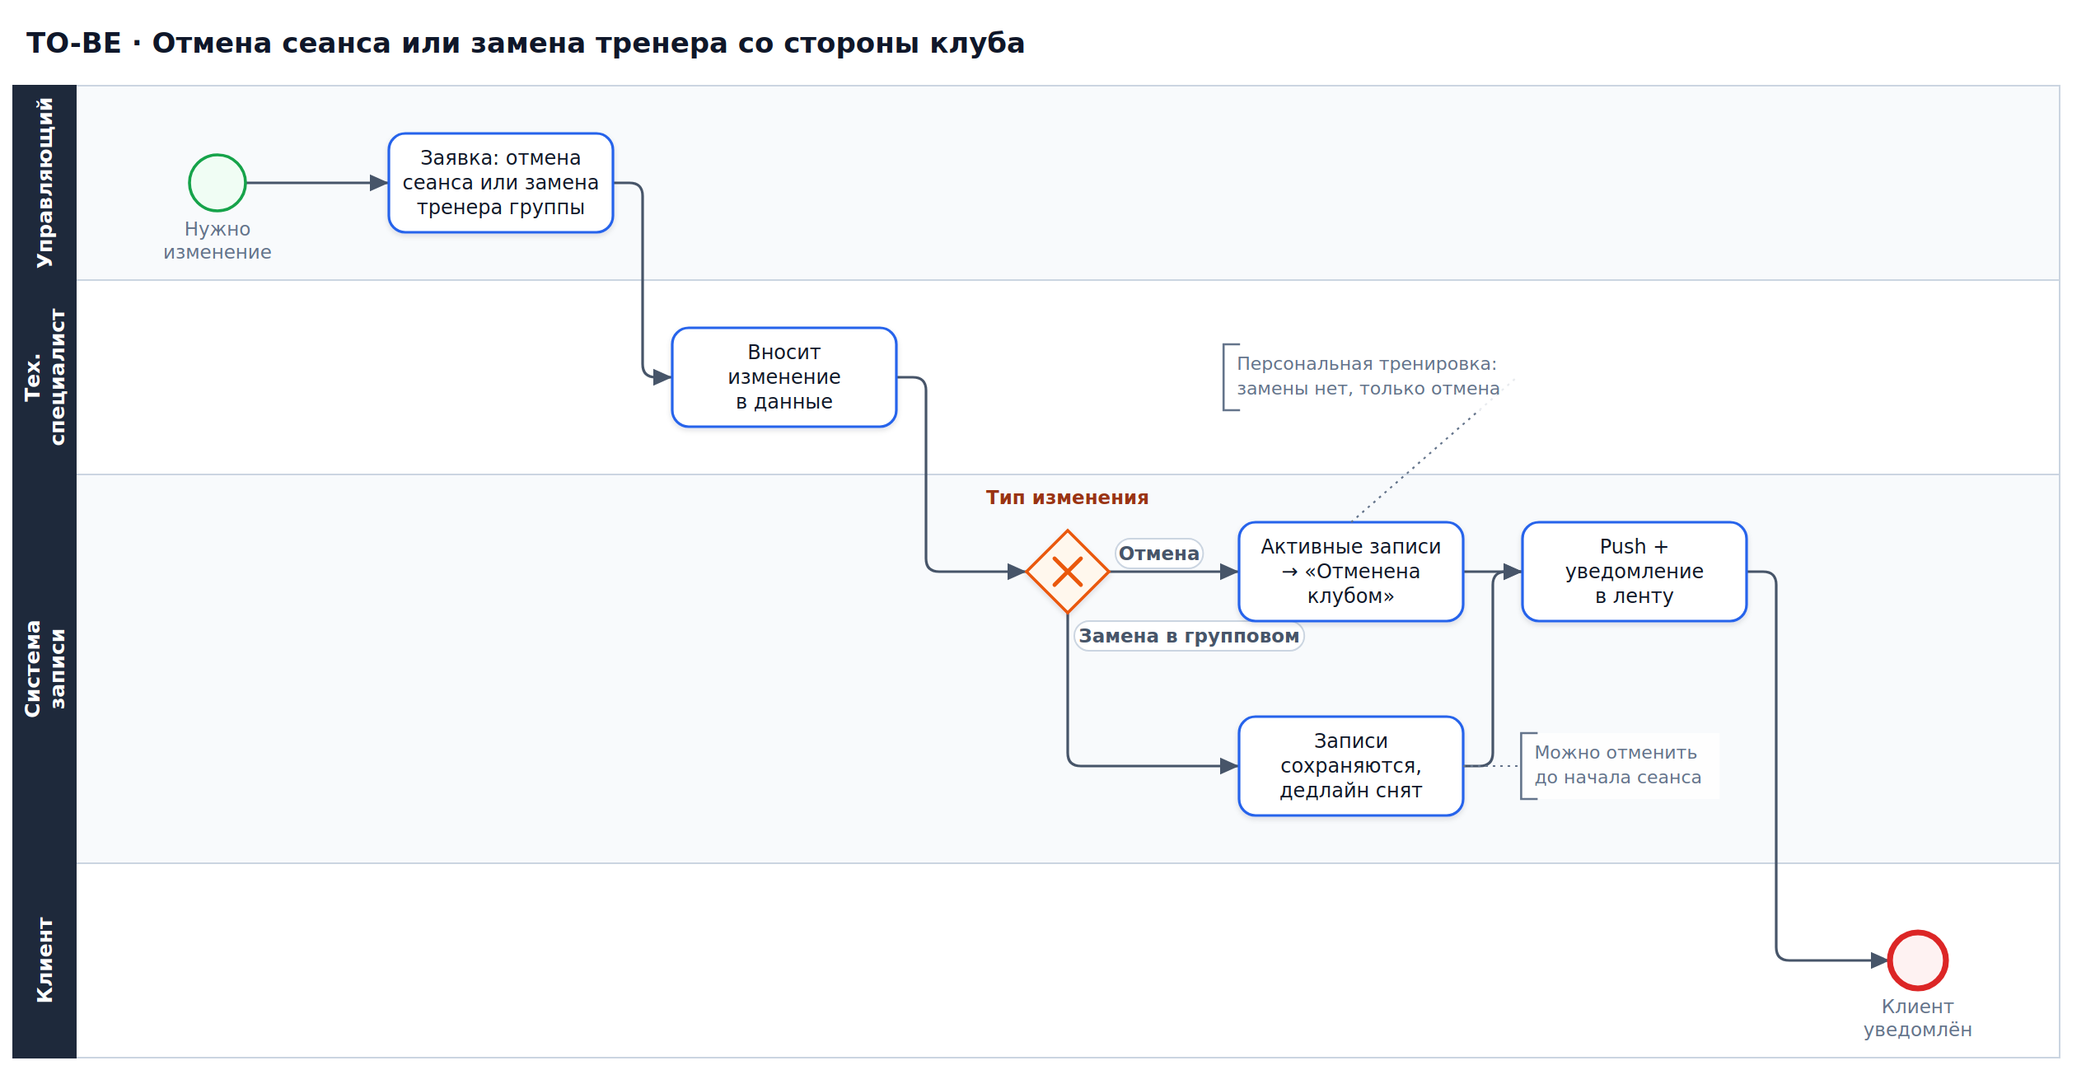
Рисунок: TO-BE: изменение занятия со стороны клуба

3.5. Что меняется: AS-IS → TO-BE
Аспект | AS-IS | TO-BE | Цель
Канал записи | Звонок / визит на ресепшн | Мобильное приложение, 24/7 | BG-01
Видимость мест | Только после звонка | «Осталось 7/25» в расписании | BG-01, BG-02
Отмена | Звонок, часто её нет вовсе | Кнопка в приложении, место возвращается сразу | BG-02, BG-03
Контроль лимита | Ручной пересчёт | Атомарная проверка на сервере | BG-04
Изменения от клуба | Обзвон клиентов администратором | Автоматическая смена статуса + push | BG-02
Напоминание | Нет | Push за 2 часа до начала | BG-03

04. Границы проекта

4.1. Контекст системы
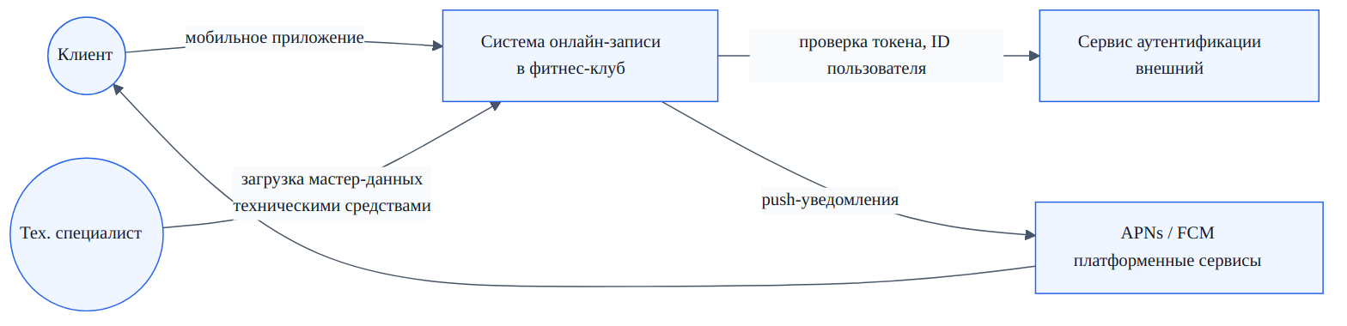

4.2. In Scope (MVP)
ID | Что входит | Комментарий
IS-01 | Просмотр расписания групповых занятий и свободных персональных слотов на 14 дней вперёд | Фильтры: тип (групповое / персональное), вид занятия, тренер, уровень сложности
IS-02 | Карточка сеанса: время, длительность, зал, тренер, уровень, свободные места | «Осталось 7/25»
IS-03 | Запись на групповое занятие (до начала сеанса) | С атомарной проверкой вместимости
IS-04 | Запись на персональную тренировку (не позже чем за 24 ч) как бронь времени тренера | С проверкой занятости тренера. Стоимость, оплата и программа — по договорённости клиента с тренером напрямую
IS-05 | Раздел «Мои записи»: предстоящие и история | Статусы записи
IS-06 | Отмена записи клиентом до дедлайна: 30 мин (групповое) / 24 ч (персональное) | С атомарным возвратом места
IS-07 | Проверки: повторная запись, пересечение у клиента, пересечение у тренера, вместимость, окно записи | Все проверки на сервере
IS-08 | Обработка отмены сеанса (любого типа) и замены тренера на групповом занятии со стороны клуба | Изменение вносится технически, реакция системы автоматическая
IS-09 | Уведомления: системные push (APNs / FCM) + лента уведомлений в приложении | Подтверждение записи и отмены, напоминание за 2 ч, отмена / замена клубом
IS-10 | Автоматический перевод записей в статус «Завершена» после окончания сеанса | Без отметки посещения
IS-11 | Настраиваемые параметры: дедлайны записи и отмены, горизонт расписания, время напоминания | Хранятся в настройках, меняются без релиза
IS-12 | Интеграция с внешним сервисом аутентификации | Получаем только идентификатор пользователя
IS-13 | Спецификация REST API (OpenAPI 3.0) | 16-api.md

4.3. Out of Scope (MVP)
ID | Что не входит | Почему | Когда вернёмся
OS-01 | Административная панель (управление услугами, тренерами, расписанием) | Граница MVP по ТЗ. Мастер-данные загружаются техническими средствами | Этап 2
OS-02 | Регистрация, логин, восстановление пароля | В MVP аутентификация выполняется внешним сервисом (ТЗ, C-02). Собственные сценарии регистрации, входа и восстановления пароля нужны в перспективе, но не блокируют запуск записи | Этап 2
OS-03 | Продажа и проверка клубных карт, тарифы, оплата | Держатель клубной карты автоматически имеет доступ ко всем групповым занятиям. Персональные тренировки оплачиваются вне системы | Этап 3 (при необходимости)
OS-04 | Лист ожидания на заполненные занятия | Групповые программы проходят ежедневно, спрос перераспределяется на следующие дни | Не планируется, пересмотр по метрикам
OS-07 | Сеть клубов, выбор клуба, «домашний клуб» | MVP для одного клуба. Модель данных допускает расширение | Этап 2
OS-08 | SMS- и email-уведомления | Достаточно push + ленты в приложении | Этап 2 (сервис уведомлений)
OS-10 | Интерфейс тренера: свой состав групп, открытие и закрытие слотов, подтверждение заявок на персональные тренировки | Нет в ТЗ | Этап 2
OS-12 | Цена, оплата и программа персональной тренировки | Клиент и тренер договариваются напрямую, мимо клуба. Система бронирует только время | Не планируется
OS-13 | Учёт прямых договорённостей клиента и тренера | Происходят вне системы. Тренер просто не открывает эти часы для онлайн-записи (допущение A-04) | Этап 2, вместе с OS-10
OS-11 | Аналитические дашборды | Метрики BG считаются выгрузками из БД | Этап 2

4.4. Внешние зависимости
ID | Зависимость | Что от неё нужно | Риск при недоступности
DEP-01 | Сервис аутентификации | Валидация токена и идентификатор пользователя | Клиент не может войти, запись невозможна
DEP-02 | APNs / FCM | Доставка системных push | Уведомление остаётся в ленте приложения, запись не блокируется
DEP-03 | Технический специалист (SH-11) | Загрузка сеансов на 14 дней вперёд и внесение изменений | В расписании нет сеансов, записаться не на что

05. Бизнес-требования
Бизнес-требование (BR) описывает, что должна обеспечить система с точки зрения бизнеса, без деталей реализации. У каждого требования есть источник, цель из раздела 01, приоритет по MoSCoW и проверяемый критерий приёмки.
Источники: ТЗ — исходное задание (00), PO — Product Owner, УК — управляющий клубом, Референс — механика DDX Fitness.

5.1. Расписание и выбор занятия
ID | Бизнес-требование | Источник | Цель | Этап | Приоритет | Критерий приёмки
BR-01 | Система должна позволять клиенту самостоятельно просматривать расписание групповых занятий и свободные слоты персональных тренировок. | ТЗ | BG-01, BG-02 | MVP | Must | Клиент видит все сеансы на ближайшие 14 дней без обращения на ресепшн. Для каждого сеанса видны время, зал, тренер, уровень и число свободных мест.
BR-02 | Система должна позволять быстро найти подходящее занятие по виду, тренеру, типу и уровню сложности. | PO, Референс | BG-01 | MVP | Should | Применение любого фильтра сокращает выдачу только до подходящих сеансов. Сброс фильтров возвращает полное расписание дня.

5.2. Запись
ID | Бизнес-требование | Источник | Цель | Этап | Приоритет | Критерий приёмки
BR-03 | Система должна позволять клиенту записаться на групповое занятие без звонка. | ТЗ | BG-01, BG-02 | MVP | Must | Запись оформляется в приложении до начала сеанса. После записи она отображается в «Моих записях», а число свободных мест уменьшается на 1.
BR-04 | Система должна позволять клиенту забронировать время персональной тренировки у выбранного тренера на свободный слот. | ТЗ, УК | BG-01, BG-02 | MVP | Must | Запись доступна не позже чем за 24 часа до начала слота. После записи слот больше не отображается как свободный. В карточке слота указано, что стоимость и оплата согласуются с тренером напрямую.
BR-05 | Система должна исключать запись сверх вместимости занятия. | ТЗ | BG-04 | MVP | Must | При любом числе одновременных попыток количество активных записей на сеанс не превышает его вместимость. Нагрузочный тест: 500 параллельных попыток на сеанс с 25 местами дают ровно 25 успешных записей.
BR-06 | Система должна исключать повторную запись клиента на один и тот же сеанс. | ТЗ | BG-04 | MVP | Must | Повторная попытка возвращает уже существующую запись или отказ «Вы уже записаны». Вторая активная запись не создаётся.
BR-07 | Система должна исключать двойную занятость тренера. | ТЗ | BG-04 | MVP | Must | Нельзя создать запись на персональный слот, если у тренера на пересекающийся интервал уже есть групповой сеанс или занятый персональный слот.
BR-08 | Система должна исключать запись клиента на пересекающиеся по времени занятия. | УК | BG-04 | MVP | Must | При пересечении интервалов с активной записью клиента новая запись отклоняется с указанием конфликтующей записи.

5.3. Отмена и жизненный цикл записи
ID | Бизнес-требование | Источник | Цель | Этап | Приоритет | Критерий приёмки
BR-09 | Система должна позволять клиенту отменить запись без звонка в установленный клубом срок. | ТЗ, УК | BG-02, BG-03 | MVP | Must | Групповое занятие можно отменить не позже чем за 30 минут до начала, персональное — не позже чем за 24 часа. После дедлайна отмена недоступна ни в интерфейсе, ни через API.
BR-10 | Освобождённое при отмене место должно сразу становиться доступным другим клиентам. | ТЗ | BG-03 | MVP | Must | Сразу после успешной отмены число свободных мест в расписании увеличивается на 1. Возврат места атомарен: при параллельных отменах и записях счётчик остаётся корректным.
BR-11 | Клуб должен иметь возможность менять сроки записи и отмены без доработки системы. | УК | BG-03 | MVP | Should | Изменение параметра в настройках применяется к новым операциям без выпуска новой версии.
BR-12 | Система должна автоматически фиксировать завершение прошедших занятий. | PO | BG-03 | MVP | Should | Не позднее чем через 15 минут после окончания сеанса все его активные записи получают статус «Завершена».

5.4. Изменения со стороны клуба
ID | Бизнес-требование | Источник | Цель | Этап | Приоритет | Критерий приёмки
BR-13 | При отмене сеанса клубом (групповое занятие или персональная тренировка, которую тренер не может провести) система должна автоматически отменить все записи на него и оповестить клиентов. | УК | BG-02 | MVP | Must | Все активные записи на отменённый сеанс получают статус «Отменена клубом». Каждый клиент получает уведомление. Обзвон ресепшном не требуется.
BR-14 | При замене тренера на групповом занятии система должна сохранить записи, оповестить клиентов и разрешить им отмену вне дедлайна. | УК | BG-02 | MVP | Should | Записи остаются активными. Клиенты получают уведомление с именем нового тренера и могут отменить запись вплоть до начала сеанса. Для персональной тренировки замена тренера не предусмотрена: если тренер не может её провести, тренировка отменяется по BR-13.

5.5. Коммуникация с клиентом
ID | Бизнес-требование | Источник | Цель | Этап | Приоритет | Критерий приёмки
BR-15 | Система должна информировать клиента о результате его действий и об изменениях его записей. | PO | BG-02, BG-03 | MVP | Must | Уведомление приходит на запись, отмену, отмену клубом и замену тренера. Каждое уведомление сохраняется в ленте приложения, даже если push не доставлен.
BR-16 | Система должна напоминать клиенту о предстоящем занятии. | PO | BG-03 | MVP | Should | Напоминание приходит за 2 часа до начала каждой активной записи (параметр настраивается).

5.6. Эксплуатация и учёт
ID | Бизнес-требование | Источник | Цель | Этап | Приоритет | Критерий приёмки
BR-17 | Запись должна быть доступна круглосуточно, независимо от работы ресепшн. | PO | BG-01 | MVP | Must | Сервис доступен 24/7 с доступностью не ниже 99,5 % в месяц (детализация в НФТ).
BR-18 | Система должна хранить данные, достаточные для расчёта метрик BG-01…BG-04. | PO | BG-01…BG-04 | MVP | Must | По выгрузке из БД рассчитываются: число уникальных клиентов с онлайн-записью, заполняемость завершённых сеансов, отмены по типам, отказы в записи по причинам.
BR-19 | Система должна поддерживать расширение на сеть клубов без переработки основных сценариев. | Директор | — | Этап 2 | Could | Добавление клуба как измерения расписания не меняет сценарии записи и отмены.

5.7. Покрытие целей бизнес-требованиями
Цель | Бизнес-требования
BG-01 Перевести запись в онлайн | BR-01, BR-02, BR-03, BR-04, BR-17, BR-18
BG-02 Снизить нагрузку на ресепшн | BR-01, BR-03, BR-04, BR-09, BR-13, BR-14, BR-15, BR-18
BG-03 Повысить заполняемость | BR-09, BR-10, BR-11, BR-12, BR-15, BR-16, BR-18
BG-04 Исключить ошибки учёта | BR-05, BR-06, BR-07, BR-08, BR-18
Сквозная матрица «цель → BR → FR → UC → API» будет в разделе 17.

06. Пользовательские требования
Пользовательское требование (UR) описывает, что пользователь должен иметь возможность сделать и что он при этом видит. Это требование к продукту, оно не зависит от того, как работа будет нарезана на спринты. Нарезка на задачи для команды с критериями приёмки — это юзер-стори в разделе 11, где одно UR обычно раскрывается несколькими историями. Каждое UR выводится из бизнес-требований (раздел 05) и далее раскрывается функциональными требованиями (раздел 07).

6.1. Роли пользователей
Роль | Кто это | Как работает с системой
Клиент | Держатель клубной карты (SH-01) | Мобильное приложение: расписание, запись, отмена, уведомления
Тех. специалист | Сотрудник, загружающий данные (SH-11) | Технические средства (скрипты / SQL) по регламенту, без интерфейса
Управляющий | SH-03 | Через заявки тех. специалисту и выгрузки из БД
Персональный тренер | SH-06 | Сообщает, какие часы открыть или закрыть для онлайн-записи. Интерфейса в MVP нет

6.2. Требования клиента
ID | Требование | BR | Приоритет
UR-01 | Клиент должен иметь возможность просматривать расписание по дням и переключаться между днями в пределах 14 дней, начиная с сегодня. | BR-01 | Must
UR-02 | Клиент должен видеть у каждого занятия время начала и окончания, вид, тип, тренера, зал, уровень и число свободных мест («Осталось 7 из 25»). | BR-01 | Must
UR-03 | Клиент должен иметь возможность фильтровать расписание по типу (групповое / персональное), виду занятия, тренеру и уровню, а также сбрасывать фильтры. | BR-02 | Should
UR-04 | Клиент должен иметь возможность открыть карточку занятия с описанием вида занятия. Для персональной тренировки в карточке должна быть пометка «Стоимость и оплата — по договорённости с тренером». | BR-01, BR-04 | Must
UR-05 | Клиент должен иметь возможность записаться на групповое занятие из карточки одной кнопкой и сразу увидеть результат. | BR-03 | Must
UR-06 | Клиент должен иметь возможность забронировать свободный слот персональной тренировки у выбранного тренера. | BR-04 | Must
UR-07 | При отказе в записи клиент должен видеть понятную причину и, если возможно, что делать дальше. | BR-05…BR-08 | Must
UR-08 | Клиент должен иметь возможность просматривать свои предстоящие записи и историю со статусами. | BR-09, BR-12 | Must
UR-09 | Клиент должен иметь возможность отменить предстоящую запись и заранее видеть, до какого времени это можно сделать («Отменить можно до 18:30»). | BR-09, BR-10 | Must
UR-10 | Клиент должен иметь возможность отменить запись вне дедлайна, если на групповом занятии заменили тренера. | BR-14 | Should
UR-11 | Клиент должен получать push-уведомления и видеть их в ленте приложения со счётчиком непрочитанных. | BR-15, BR-16 | Must
UR-12 | Клиент должен видеть актуальное число свободных мест: данные обновляются при возврате на экран и по жесту «потянуть вниз». | BR-10 | Should

6.3. Требования остальных ролей
ID | Роль | Требование | BR | Приоритет
UR-13 | Тех. специалист | Загружать и изменять залы, тренеров, виды занятий и сеансы по документированному шаблону без нарушения существующих записей | BR-01 | Must
UR-14 | Тех. специалист | Отменять сеанс и заменять тренера группового занятия одной технической операцией, которая запускает автоматическую обработку записей и уведомлений | BR-13, BR-14 | Must
UR-15 | Управляющий | Менять дедлайны записи и отмены, горизонт расписания и время напоминания без выпуска новой версии | BR-11 | Should
UR-16 | Управляющий | Получать выгрузки для расчёта метрик BG-01…BG-04 | BR-18 | Must
UR-17 | Персональный тренер | Открывать для онлайн-записи только выбранные часы и закрывать ещё не занятый слот, если время ушло под прямую договорённость | BR-04, BR-07 | Must

6.4. Экраны мобильного приложения
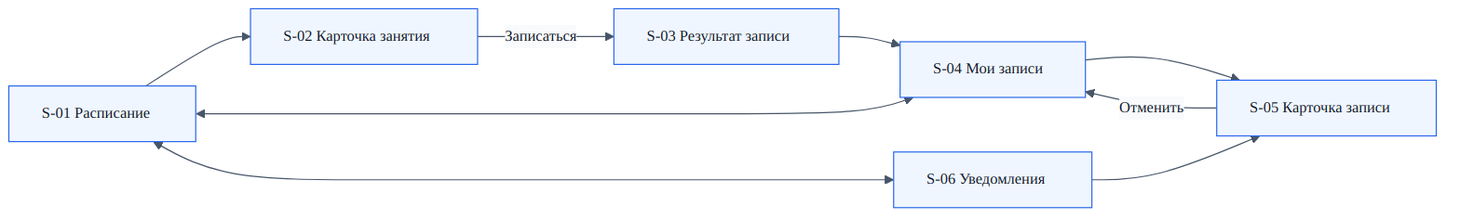
Экран | Назначение | Ключевые элементы | UR
S-01 Расписание | Главный экран | Лента дней (14 дней, сегодня выбран), фильтры (тип, вид, тренер, уровень), список занятий дня: время, вид, тренер, зал, уровень, бейдж мест: «Осталось 7 из 25», «Мест нет», «Запись закрыта», «Вы записаны» | UR-01…UR-03, UR-12
S-02 Карточка занятия | Детали и запись | Вид и описание, дата и время, длительность, тренер, зал, уровень, места. Кнопка «Записаться», неактивна с подписью причины, если записаться нельзя. Для персональной — пометка про оплату | UR-04…UR-07
S-03 Результат записи | Подтверждение | «Вы записаны на Йогу, пн 19:00» + «Отменить можно до пн 18:30» или причина отказа | UR-05…UR-07
S-04 Мои записи | Свои записи | Вкладки «Предстоящие» / «История», статус каждой записи | UR-08
S-05 Карточка записи | Управление записью | Детали, статус, «Отменить можно до …», кнопка «Отменить» (активна до дедлайна или при замене тренера) | UR-09, UR-10
S-06 Уведомления | Лента | Список уведомлений, непрочитанные выделены, переход к записи | UR-11

6.5. Сообщения пользователю
Тексты сообщений являются частью требований: коды причин из API должны отображаться клиенту именно так.
Код причины | Сообщение клиенту
SESSION_FULL | Мест нет — все места уже заняты. Посмотрите это занятие в другие дни
ALREADY_BOOKED | Вы уже записаны на это занятие
CLIENT_TIME_CONFLICT | В это время у вас уже есть запись: {вид}, {время}. Отмените её, чтобы записаться сюда
TRAINER_BUSY | Тренер в это время занят. Выберите другой слот
BOOKING_CLOSED | Запись на это занятие закрыта. На персональные тренировки можно записаться не позже чем за 24 часа
OUT_OF_HORIZON | Запись открывается за 14 дней до занятия
SESSION_CANCELLED | Занятие отменено клубом
CANCELLATION_DEADLINE_PASSED | Отменить запись уже нельзя: срок отмены истёк в {время}
Технический сбой | Не удалось выполнить действие. Проверьте интернет и попробуйте ещё раз

07. Функциональные требования
Функциональное требование (FR) описывает поведение системы: что она принимает, что проверяет и что возвращает. Формулировка: «Система должна…». Параметры в фигурных скобках ({group_cancel_deadline}) берутся из настроек (FR-30), значения по умолчанию указаны в таблице 7.9.

7.1. Аутентификация и доступ
ID | Требование | UR / BR | Приоритет | Критерий приёмки
FR-01 | Система должна принимать запросы клиента только с токеном доступа, валидировать его через внешний сервис аутентификации и извлекать из него идентификатор пользователя (user_id). | BR-17 | Must | Запрос без токена или с невалидным / просроченным токеном получает 401. Валидный — обрабатывается от имени user_id из токена.
FR-02 | Система не должна хранить персональные данные клиента, кроме user_id и токенов устройств для push. | — | Must | В модели данных нет ФИО, телефона, email клиента.
FR-03 | Система должна давать клиенту доступ только к его собственным записям и уведомлениям. | UR-08 | Must | Обращение к чужой записи возвращает 404 (факт существования не раскрывается).

7.2. Расписание
ID | Требование | UR / BR | Приоритет | Критерий приёмки
FR-04 | Система должна возвращать список сеансов на выбранную дату в часовом поясе клуба. Дата должна быть в диапазоне [сегодня; сегодня + {booking_horizon_days} − 1]. | UR-01 | Must | Для даты вне диапазона возвращается 400 OUT_OF_HORIZON. Уже начавшиеся сеансы и сеансы в статусе «Отменён» в выдачу не попадают.
FR-05 | Для каждого группового сеанса система должна возвращать число свободных мест (capacity − booked_count) и состояние записи для текущего клиента: OPEN, FULL, CLOSED, BOOKED_BY_ME. | UR-02 | Must | Состояние вычисляется на момент запроса с учётом правил FR-09…FR-12.
FR-06 | Персональные слоты, которые заняты или недоступны из-за занятости тренера (FR-13), не должны показываться в расписании. Исключение — слот, забронированный текущим клиентом: он показывается как BOOKED_BY_ME. | UR-02, UR-06 | Must | После бронирования слот 18:00–19:00 исчезает из расписания у других клиентов вместе с пересекающимся слотом того же тренера 18:30–19:30.
FR-07 | Система должна поддерживать фильтры по типу, виду занятия, тренеру и уровню. Фильтры объединяются по «И», сортировка — по времени начала, затем по названию вида. | UR-03 | Should | Фильтр «Йога» + «Иванов» возвращает только сеансы йоги Иванова на выбранную дату.
FR-08 | Система должна возвращать карточку сеанса: вид и его описание, тип, уровень, тренер, зал, начало и окончание, вместимость, свободные места, состояние записи. Для персонального — признак «оплата по договорённости с тренером». | UR-04 | Must | Все перечисленные поля есть в ответе. Для отменённого сеанса возвращается статус CANCELLED.

7.3. Создание записи
Порядок проверок при записи (первая сработавшая проверка определяет причину отказа):
Шаг | Проверка | Код отказа
1 | Сеанс существует | 404 SESSION_NOT_FOUND
2 | Сеанс не отменён | 409 SESSION_CANCELLED
3 | Начало сеанса не дальше горизонта записи | 409 OUT_OF_HORIZON
4 | Окно записи открыто: групповое — до начала, персональное — не позже чем за {personal_booking_close} | 409 BOOKING_CLOSED
5 | У клиента нет активной записи на этот сеанс | 409 ALREADY_BOOKED
6 | У клиента нет активной записи, пересекающейся по времени | 409 CLIENT_TIME_CONFLICT
7 | Только для персонального: у тренера нет пересекающегося занятия | 409 TRAINER_BUSY
8 | Есть свободное место (атомарно) | 409 SESSION_FULL

ID | Требование | UR / BR | Приоритет | Критерий приёмки
FR-09 | Система должна создавать запись клиента на сеанс, выполняя проверки 1–8 в указанном порядке. При успехе запись получает статус «Активна» (ACTIVE), а booked_count сеанса увеличивается на 1. | UR-05, UR-06, BR-03, BR-04 | Must | Успешный ответ 201 с созданной записью. При отказе — код из таблицы выше, запись не создаётся, счётчик не меняется.
FR-10 | Занятие места и создание записи должны выполняться атомарно в одной транзакции: место занимается только при условии booked_count < capacity. | BR-05 | Must | 500 параллельных запросов на сеанс с 25 местами дают ровно 25 записей ACTIVE и booked_count = 25.
FR-11 | На уровне БД должно быть гарантировано не более одной активной записи клиента на сеанс. | BR-06 | Must | Попытка вставить вторую активную запись отклоняется ограничением уникальности даже в обход прикладных проверок.
FR-12 | Пересечение интервалов определяется как start_A < end_B и start_B < end_A, то есть интервалы полуоткрытые [start; end). | BR-08 | Must | Занятия 18:00–19:00 и 19:00–20:00 не пересекаются. 18:00–19:00 и 18:30–19:30 пересекаются.
FR-13 | Для персонального слота тренер считается занятым, если у него есть неотменённый групповой сеанс или персональный слот с активной записью, пересекающийся по времени. | BR-07 | Must | Запись на слот, пересекающийся с групповым сеансом того же тренера, отклоняется с TRAINER_BUSY.
FR-14 | Повторный запрос создания записи с тем же ключом идемпотентности (Idempotency-Key) в течение 24 часов должен возвращать результат первого запроса и не создавать новую запись. | BR-06 | Must | Двойное нажатие «Записаться» даёт одну запись. Оба ответа содержат одинаковый booking_id.
FR-15 | После успешной записи система должна создать уведомление «Запись подтверждена» и запланировать напоминание (FR-26). | UR-11 | Must | Уведомление появляется в ленте клиента не позднее 10 секунд после записи.

7.4. Отмена записи клиентом
ID | Требование | UR / BR | Приоритет | Критерий приёмки
FR-16 | Система должна позволять клиенту отменить свою запись в статусе ACTIVE, если текущее время не позже start − {deadline}. Для группового {deadline} = {group_cancel_deadline}, для персонального — {personal_cancel_deadline}. | UR-09, BR-09 | Must | Групповое в 19:00 отменяется в 18:30:00 и не отменяется в 18:30:01 (409 CANCELLATION_DEADLINE_PASSED). Время проверяется по серверным часам.
FR-17 | Если у записи установлен признак свободной отмены (заменён тренер, FR-23), дедлайн не применяется: отмена возможна до начала сеанса. | UR-10, BR-14 | Should | Запись с признаком отменяется за 5 минут до начала.
FR-18 | При отмене система должна атомарно перевести запись в статус «Отменена клиентом» (CANCELLED_BY_CLIENT) и уменьшить booked_count сеанса на 1. | BR-10 | Must | При параллельных отменах и записях booked_count всегда равен числу активных записей сеанса.
FR-19 | Повторная отмена уже отменённой клиентом записи должна возвращать текущее состояние записи без изменений. Отмена записи в статусе COMPLETED или CANCELLED_BY_CLUB отклоняется. | — | Should | Повтор даёт 200 с тем же статусом, счётчик не меняется. Для других статусов — 409 BOOKING_NOT_ACTIVE.
FR-20 | После отмены система должна создать уведомление «Запись отменена» и отменить запланированное напоминание. | UR-11 | Must | Напоминание по отменённой записи не приходит.
FR-21 | После отмены клиент может снова записаться на тот же сеанс по общим правилам FR-09. | — | Should | Новая запись создаётся с новым booking_id, старая остаётся в истории.

7.5. Изменения со стороны клуба (технические операции)
ID | Требование | UR / BR | Приоритет | Критерий приёмки
FR-22 | Операция отмены сеанса (любого типа) должна в одной транзакции перевести сеанс в статус CANCELLED, все его активные записи — в CANCELLED_BY_CLUB, обнулить booked_count, создать уведомления клиентам и отменить напоминания. | UR-14, BR-13 | Must | После операции у сеанса нет активных записей. Записи в других статусах не меняются. Каждый затронутый клиент получает уведомление.
FR-23 | Операция замены тренера применима только к групповому сеансу. Она должна проверить, что новый тренер свободен на интервале сеанса, сменить тренера, установить активным записям признак свободной отмены и создать уведомления с именем нового тренера. | UR-14, BR-14 | Should | Если новый тренер занят, операция отклоняется. Для персонального слота операция отклоняется, вместо неё используется FR-22.
FR-24 | Изменение вместимости сеанса ниже текущего booked_count и изменение времени сеанса с активными записями должны отклоняться. | UR-13 | Must | Для переноса занятия сеанс отменяется (FR-22) и создаётся новый.
FR-25 | Система должна не реже чем раз в 5 минут переводить активные записи на завершившиеся сеансы (end ≤ now) в статус COMPLETED. | BR-12 | Should | Через 15 минут после окончания сеанса у него нет записей ACTIVE.

7.6. Уведомления
ID | Требование | UR / BR | Приоритет | Критерий приёмки
FR-26 | Система должна отправлять напоминание за {reminder_offset} до начала по каждой активной записи. Если запись создана позже этого момента, напоминание не планируется. | BR-16 | Should | При записи в 18:00 на занятие в 19:00 напоминание не приходит. Точность отправки ±5 минут.
FR-27 | Система должна создавать уведомления типов: BOOKING_CONFIRMED, BOOKING_CANCELLED, SESSION_CANCELLED, TRAINER_CHANGED, REMINDER. Каждое сохраняется в ленте и отправляется push на все зарегистрированные устройства клиента через APNs / FCM. | UR-11, BR-15 | Must | Уведомление есть в ленте независимо от результата отправки push.
FR-28 | При сбое отправки push система должна повторить её до 3 раз с нарастающей задержкой. Недействительный токен устройства удаляется. Сбой push не влияет на запись. | BR-15 | Should | При недоступности FCM запись создаётся успешно, уведомление остаётся в ленте.
FR-29 | Система должна позволять регистрировать токен устройства, получать ленту уведомлений со счётчиком непрочитанных и отмечать уведомления прочитанными. | UR-11 | Must | После отметки счётчик непрочитанных уменьшается.

7.7. Настройки
ID | Требование | UR / BR | Приоритет | Критерий приёмки
FR-30 | Параметры правил записи должны храниться в настройках системы и применяться к новым операциям без перезапуска и выпуска новой версии. | UR-15, BR-11 | Should | Изменение {group_cancel_deadline} с 30 на 60 минут применяется к отменам не позднее чем через 1 минуту.

7.8. Учёт и отчётность
ID | Требование | UR / BR | Приоритет | Критерий приёмки
FR-31 | Система должна фиксировать каждое изменение статуса записи: время, новый статус, инициатор (CLIENT, SYSTEM, CLUB). | BR-18 | Must | По истории любой записи восстанавливается её жизненный цикл.
FR-32 | Система должна журналировать отказы в записи с кодом причины, сеансом и user_id. | BR-18 | Should | Выгрузка «отказы по причинам за период» строится запросом к БД.

7.9. Параметры по умолчанию
Параметр | Значение | Где используется
booking_horizon_days | 14 дней | FR-04, проверка 3
group_booking_close | 0 мин (до начала) | проверка 4
personal_booking_close | 24 ч | проверка 4
group_cancel_deadline | 30 мин | FR-16
personal_cancel_deadline | 24 ч | FR-16
reminder_offset | 2 ч | FR-26
club_timezone | Europe/Moscow | FR-04

08. Нефункциональные требования
Нефункциональные требования (NFR) задают качество работы системы. Числовые значения рассчитаны из профиля нагрузки (8.1) и являются допущениями MVP, которые подтверждаются нагрузочным тестом до запуска.

8.1. Профиль нагрузки (исходные данные)
Параметр | Значение | Обоснование
Держатели клубных карт | ~5 000 | Средний клуб сетевого формата
Активные пользователи приложения в день | ~1 500 | 30 % базы, цель BG-01
Групповых сеансов в день | ~40 | 4 зала × ~10 слотов с 07:00 до 22:00
Персональных слотов в день | ~150 | ~15 тренеров × ~10 слотов
Пиковые часы | 07:00–09:00 и 18:00–21:00 | Утренний и вечерний пик посещений
Пиковая нагрузка на чтение | до 50 запросов/с | Просмотр расписания и карточек
Пиковая нагрузка на запись | до 10 запросов/с | Запись и отмена
Конкуренция за один сеанс | до 500 одновременных попыток | Популярное занятие с 25 местами

8.2. Требования
ID | Категория | Требование | Значение / метрика | Как проверяем | BR
NFR-01 | Производительность | Время ответа на получение расписания дня | p95 ≤ 500 мс при 50 запросах/с | Нагрузочный тест | BR-01
NFR-02 | Производительность | Время ответа на создание и отмену записи | p95 ≤ 1 с при 10 запросах/с | Нагрузочный тест | BR-03, BR-09
NFR-03 | Консистентность | Число активных записей на сеанс никогда не превышает вместимость, booked_count всегда равен числу активных записей | 0 расхождений | Тест 500 параллельных запросов + ежечасная сверочная проверка с алертом | BR-05, BR-10
NFR-04 | Консистентность | Ограничения «одна активная запись клиента на сеанс» и «место не больше вместимости» закреплены на уровне БД, а не только в коде | Есть уникальный индекс и проверочное условие | Ревью схемы БД | BR-05, BR-06
NFR-05 | Доступность | Доступность API записи | ≥ 99,5 % в месяц (простой ≤ 3,6 ч) | Мониторинг доступности | BR-17
NFR-06 | Надёжность | Точка восстановления и время восстановления после сбоя | RPO ≤ 15 мин, RTO ≤ 1 ч | Учения по восстановлению из резервной копии | BR-17
NFR-07 | Надёжность | Недоступность APNs / FCM не влияет на запись и отмену | Запись успешна при недоступном push-сервисе | Тест с отключённым push-сервисом | BR-15
NFR-08 | Своевременность | Уведомление о событии формируется быстро, напоминание приходит вовремя | Событие → лента ≤ 10 с; напоминание ±5 мин | Интеграционный тест, мониторинг очереди | BR-15, BR-16
NFR-09 | Своевременность | Освобождённое место видно другим клиентам | Сразу после ответа на отмену (без кэша на счётчике мест) | Функциональный тест | BR-10
NFR-10 | Безопасность | Все обращения к API идут по HTTPS | TLS 1.2+ | Сканирование конфигурации | —
NFR-11 | Безопасность | Клиент имеет доступ только к своим данным | 0 уязвимостей класса IDOR | Тест безопасности | —
NFR-12 | Безопасность | Ограничение частоты запросов на запись и отмену от одного пользователя | ≤ 30 запросов/мин, сверх лимита — 429 | Функциональный тест | BR-05
NFR-13 | Приватность | Хранение только user_id и токенов устройств, без персональных данных | Соответствует FR-02 | Ревью модели данных | —
NFR-14 | Аудит | Все изменения статусов записей и технические операции клуба журналируются с инициатором и временем | 100 % операций | Проверка журнала | BR-18
NFR-15 | Хранение данных | Записи и история статусов хранятся для аналитики | ≥ 2 года | Политика хранения | BR-18
NFR-16 | Время | Все даты хранятся в UTC, отображаются в часовом поясе клуба | Часовой пояс — параметр club_timezone | Тест на границе суток | BR-01
NFR-17 | Совместимость | Поддерживаемые версии мобильных ОС | iOS 16+, Android 9+ | Тест на матрице устройств | BR-01
NFR-18 | Удобство | Запись с экрана расписания | ≤ 3 нажатий: занятие → «Записаться» → подтверждение | Юзабилити-тест | BG-01
NFR-19 | Удобство | Сообщения об отказах понятны пользователю | Тексты по таблице 6.5, на русском | Ревью UI | BR-05…BR-09
NFR-20 | Наблюдаемость | Метрики: количество записей и отмен, отказы по причинам, время ответа, очередь уведомлений | Дашборд и алерты на рост ошибок | Проверка мониторинга | BR-18
NFR-21 | Сопровождаемость | Правила записи меняются через настройки без релиза | См. FR-30 | Функциональный тест | BR-11
NFR-22 | Масштабируемость | Сервис API без состояния, масштабируется горизонтально. Модель данных допускает добавление клуба как измерения | Добавление экземпляров без изменения кода | Архитектурное ревью | BR-19

09. Ограничения, допущения, риски и краевые кейсы

9.1. Ограничения
Ограничение (C) — условие, заданное извне, которое проект не может изменить.
ID | Ограничение | Источник | Влияние на решение
C-01 | В MVP нет административной панели. Мастер-данные загружаются в БД техническими средствами | ТЗ | Изменения расписания выполняются как технические операции (FR-22…FR-24)
C-02 | Аутентификация и авторизация выполняются внешним сервисом, от него приходит только идентификатор пользователя | ТЗ | В MVP нет регистрации и профиля, клиент хранится как user_id. Собственная регистрация и вход — Этап 2 (OS-02)
C-03 | Длительность занятия фиксирована: 45, 60 или 90 минут | ТЗ | Длительность — атрибут вида занятия, конец сеанса вычисляется
C-04 | Вместимость персональной тренировки = 1 | ТЗ | Единая сущность «Сеанс» с типом и вместимостью
C-05 | Возврат места при отмене и занятие места при записи атомарны | ТЗ | FR-10, FR-18, NFR-03
C-06 | Один клуб, один часовой пояс | Решение по объёму MVP | Нет сущности «Клуб», параметр club_timezone
C-07 | Канал для клиента — только мобильное приложение (iOS, Android) | Решение по объёму MVP | Push через APNs / FCM, веб-версии нет

9.2. Допущения
Допущение (A) — принятое как истинное утверждение, которое не проверено. Если оно не подтвердится, требования придётся пересмотреть.
ID | Допущение | Что будет, если неверно
A-01 | Любой авторизованный пользователь — держатель действующей клубной карты. С картой доступны все групповые занятия, тарифов нет | Нужна интеграция с учётной системой клуба для проверки карты
A-02 | Токен внешнего сервиса позволяет получить стабильный user_id, одинаковый на всех устройствах клиента | Записи клиента «разъедутся» между устройствами
A-03 | Тех. специалист ежедневно поддерживает расписание минимум на 14 дней вперёд | В дальних днях расписание пустое, падает BG-01
A-04 | Персональный тренер открывает для онлайн-записи только часы, свободные от прямых договорённостей, и сообщает о закрытии слота до того, как отдаёт время клиенту напрямую | Возможна накладка онлайн-брони и прямой договорённости (R-01, EC-25)
A-05 | Стоимость, оплата и программа персональной тренировки согласуются между клиентом и тренером напрямую, система их не хранит | Нужен модуль цен и оплаты
A-06 | Запись на групповые занятия ведётся только через приложение, ресепшн не ведёт параллельный журнал. Приход без записи на свободное место допускается по решению тренера и системой не учитывается | Два источника записи вернут овербукинг
A-07 | Клиент может пользоваться приложением с нескольких устройств, push приходит на все | —
A-08 | Исходное состояние AS-IS и целевые значения метрик являются гипотезами и уточняются замером | Цели BG-01…BG-03 пересматриваются
A-09 | Данные о посещениях для расчёта BG-01 клуб получает из системы турникетов, вне нашей системы | Метрику BG-01 придётся считать иначе

9.3. Риски
ID | Риск | Вероятность | Влияние | Митигация
R-01 | Тренер договорился с клиентом напрямую на время, уже открытое онлайн, и слот одновременно бронирует другой клиент | Средняя | Среднее | Регламент A-04. Если накладка произошла, тренер согласует с клиентом, а онлайн-запись отменяется клубом (FR-22). В Этапе 2 — интерфейс тренера с закрытием слотов
R-02 | Расписание не загружено вовремя | Средняя | Высокое | Регламент загрузки, алерт «на дату D+13 нет сеансов»
R-03 | Клиенты не переходят в приложение | Средняя | Высокое | Ресепшн помогает установить приложение, QR на стойке и в залах
R-04 | Клиент отключил push и пропускает изменения | Высокая | Низкое | Лента уведомлений в приложении, счётчик непрочитанных
R-05 | Ошибка при технической операции (например, отменён не тот сеанс) | Низкая | Высокое | Операции только по заявке, журнал аудита (NFR-14), проверочные ограничения FR-24

9.4. Краевые кейсы
Краевой кейс (EC) — нетипичная ситуация, для которой явно определено поведение системы.

Запись и конкуренция
ID | Ситуация | Ожидаемое поведение | FR
EC-01 | Два клиента одновременно записываются на последнее место | Ровно один получает запись, второй — SESSION_FULL | FR-10
EC-02 | Двойное нажатие «Записаться» или повтор запроса из-за сбоя сети | Создаётся одна запись, повтор возвращает её же | FR-14
EC-03 | Клиент уже записан с другого устройства и пытается записаться снова | ALREADY_BOOKED, в приложении — ссылка на существующую запись | FR-09
EC-04 | На заполненный сеанс одновременно приходят отмена клиента A и запись клиента B | Счётчик корректен. B получает место, если отмена зафиксирована раньше, иначе — SESSION_FULL | FR-10, FR-18
EC-05 | Клиент видит «Осталось 1», но место заняли, пока он открывал карточку | Отказ SESSION_FULL, экран обновляет число мест | FR-10
EC-06 | Попытка записаться на сеанс за пределами 14 дней (напрямую через API) | OUT_OF_HORIZON | FR-09
EC-07 | Попытка записаться на уже начавшееся групповое занятие | BOOKING_CLOSED | FR-09
EC-08 | Попытка забронировать персональный слот менее чем за 24 часа | Слот не показывается. Через API — BOOKING_CLOSED | FR-06, FR-09
EC-09 | Сеанс отменён клубом, пока клиент смотрел карточку | SESSION_CANCELLED | FR-09

Пересечения по времени
ID | Ситуация | Ожидаемое поведение | FR
EC-10 | У клиента запись 18:00–19:00, он записывается на 19:00–20:00 | Разрешено: интервалы не пересекаются | FR-12
EC-11 | У клиента йога 19:00–20:00, он бронирует персональную 19:30–20:30 | CLIENT_TIME_CONFLICT с указанием записи на йогу | FR-09, FR-12
EC-12 | У тренера слоты 18:00–19:00 и 18:30–19:30, первый забронирован | Второй слот исчезает из расписания. Через API — TRAINER_BUSY | FR-06, FR-13
EC-13 | Персональный слот пересекается с групповым сеансом того же тренера (ошибка загрузки данных) | Слот не показывается, бронь отклоняется TRAINER_BUSY | FR-13

Отмена
ID | Ситуация | Ожидаемое поведение | FR
EC-14 | Отмена группового в 19:00 ровно в 18:30:00 | Разрешено (граница включительно) | FR-16
EC-15 | Клиент открыл карточку в 18:29, нажал «Отменить» в 18:31 | CANCELLATION_DEADLINE_PASSED. Решает серверное время, кнопка на экране становится неактивной | FR-16
EC-16 | Повторная отмена уже отменённой записи | Возвращается текущее состояние, счётчик не меняется | FR-19
EC-17 | Попытка отменить завершённую или отменённую клубом запись | BOOKING_NOT_ACTIVE | FR-19
EC-18 | Попытка отменить чужую запись | 404, существование записи не раскрывается | FR-03
EC-19 | Клиент отменил запись и хочет записаться снова | Разрешено, если окно записи открыто и есть места. Создаётся новая запись | FR-21

Изменения со стороны клуба
ID | Ситуация | Ожидаемое поведение | FR
EC-20 | Сеанс отменяется, часть записей уже отменена клиентами | Меняются только записи ACTIVE, остальные сохраняют статус | FR-22
EC-21 | Замена тренера группового занятия после дедлайна отмены | Клиенты могут отменить запись до начала сеанса | FR-17, FR-23
EC-22 | Повторная замена тренера на том же сеансе | Признак свободной отмены сохраняется, клиенты получают новое уведомление | FR-23
EC-23 | Персональный тренер заболел | Слот отменяется (FR-22), замена не предлагается | FR-22, FR-23
EC-24 | Попытка уменьшить вместимость ниже числа записей или перенести время сеанса с записями | Операция отклоняется, перенос делается через отмену и новый сеанс | FR-24
EC-25 | Тренер договорился напрямую на время, которое уже забронировал другой клиент онлайн | Онлайн-бронь действительна. Тренер решает накладку с клиентами. Если онлайн-бронь снимается — это отмена клубом с уведомлением | FR-22, A-04
EC-26 | Тренер уволился, у него есть будущие сеансы | Тех. специалист отменяет его групповые сеансы или меняет тренера, а персональные слоты отменяет | FR-22, FR-23

Уведомления, доступ и сбои
ID | Ситуация | Ожидаемое поведение | FR
EC-27 | Клиент записался менее чем за 2 часа до начала | Напоминание не планируется | FR-26
EC-28 | Push отключён пользователем или не доставлен | Уведомление есть в ленте, запись действительна | FR-27, FR-28
EC-29 | Токен доступа просрочен | 401, приложение обновляет токен через сервис аутентификации и повторяет запрос | FR-01
EC-30 | Сервис аутентификации недоступен | 503, приложение показывает сообщение о техническом сбое. Данные не меняются | FR-01
EC-31 | Клиент превысил лимит запросов на запись | 429, приложение предлагает повторить позже | NFR-12

10. Варианты использования (Use Cases)
Вариант использования (UC) описывает взаимодействие актора с системой от триггера до результата, включая альтернативные ветки и исключения. Юзкейсы связывают пользовательские требования (06) и функциональные (07) в сквозные сценарии. Эти же сценарии затем раскладываются на юзер-стори (11) и сиквенс-диаграммы (15).

10.1. Акторы
Актор | Тип | Описание
Клиент | Основной | Держатель клубной карты, работает через мобильное приложение
Тех. специалист | Основной | Выполняет технические операции по заявке управляющего
Таймер | Основной (системный) | Планировщик задач системы, запускает действия по времени
Сервис аутентификации | Второстепенный | Внешний. Проверяет токен и выдаёт user_id
APNs / FCM | Второстепенный | Платформенные сервисы доставки push

10.2. Диаграмма вариантов использования
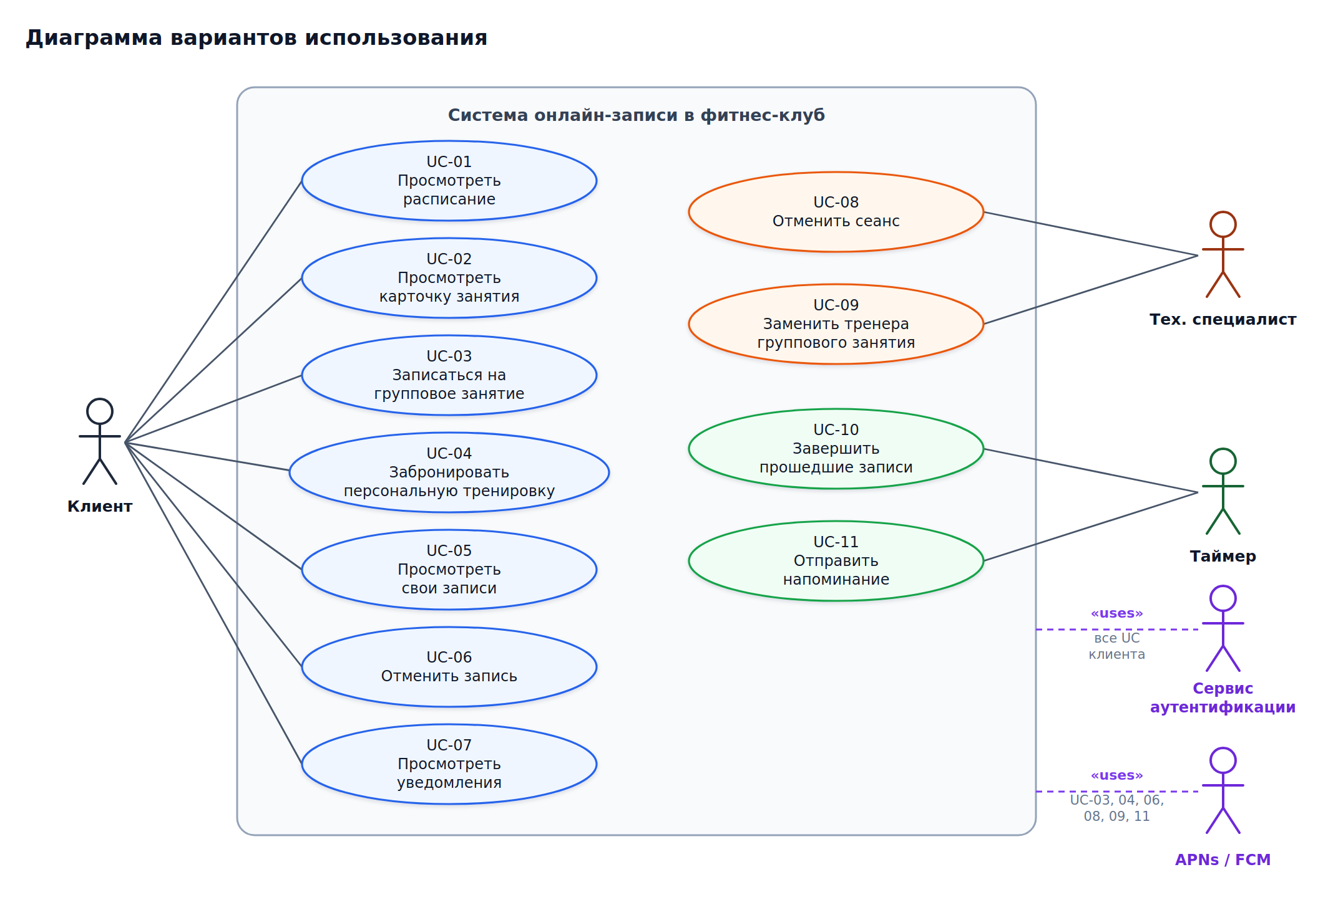
Рисунок: Диаграмма вариантов использования
Нотация UML. Цвет эллипса показывает основного актора. Второстепенные акторы связаны с границей системы, а не с каждым UC отдельно, чтобы не перегружать схему. Какие UC их используют, подписано на связи.

10.3. Реестр вариантов использования
ID | Название | Актор | UR | FR | Детальное описание
UC-01 | Просмотреть расписание | Клиент | UR-01…UR-03, UR-12 | FR-04…FR-07 | Кратко, 10.4
UC-02 | Просмотреть карточку занятия | Клиент | UR-04 | FR-08 | Кратко, 10.4
UC-03 | Записаться на групповое занятие | Клиент | UR-05, UR-07 | FR-09…FR-15 | Полностью, 10.5
UC-04 | Забронировать персональную тренировку | Клиент | UR-06, UR-07 | FR-09…FR-15 | Полностью, 10.6
UC-05 | Просмотреть свои записи | Клиент | UR-08 | FR-03 | Кратко, 10.4
UC-06 | Отменить запись | Клиент | UR-09, UR-10 | FR-16…FR-21 | Полностью, 10.7
UC-07 | Просмотреть уведомления | Клиент | UR-11 | FR-27, FR-29 | Кратко, 10.4
UC-08 | Отменить сеанс | Тех. специалист | UR-14 | FR-22 | Полностью, 10.8
UC-09 | Заменить тренера группового занятия | Тех. специалист | UR-14 | FR-23 | Полностью, 10.9
UC-10 | Завершить прошедшие записи | Таймер | — | FR-25 | Кратко, 10.4
UC-11 | Отправить напоминание | Таймер | UR-11 | FR-26, FR-28 | Кратко, 10.4

10.4. Краткие описания
ID | Триггер | Основной сценарий | Результат
UC-01 | Клиент открывает приложение или вкладку «Расписание» | Система возвращает сеансы на сегодня. Клиент переключает день (до 14 дней вперёд) и применяет фильтры. Система возвращает отфильтрованный список со свободными местами и состоянием записи. Недоступные персональные слоты скрыты | Клиент видит актуальное расписание
UC-02 | Клиент выбирает занятие в расписании | Система возвращает карточку с описанием, тренером, залом, уровнем, местами и состоянием кнопки «Записаться». Для персонального — пометка про оплату напрямую | Клиент видит детали и может перейти к UC-03 / UC-04
UC-05 | Клиент открывает «Мои записи» | Система возвращает только записи клиента: предстоящие (ACTIVE) с дедлайном отмены и историю (прочие статусы) | Клиент видит свои записи
UC-07 | Клиент открывает ленту или нажимает на push | Система возвращает уведомления клиента, счётчик непрочитанных. При открытии уведомление отмечается прочитанным, клиент может перейти к записи | Клиент прочитал уведомление
UC-10 | Таймер, раз в 5 минут | Система находит активные записи на сеансы с end ≤ now и переводит их в COMPLETED с инициатором SYSTEM | Прошедшие записи завершены
UC-11 | Таймер, наступило время напоминания | Система проверяет, что запись ещё ACTIVE, создаёт уведомление REMINDER и отправляет push. При сбое повторяет до 3 раз | Клиент получил напоминание

10.5. UC-03. Записаться на групповое занятие
Поле | Значение
Основной актор | Клиент
Второстепенные акторы | Сервис аутентификации, APNs / FCM
Предусловия | Клиент аутентифицирован. Сеанс опубликован в расписании
Триггер | Клиент нажимает «Записаться» в карточке группового занятия
Гарантии успеха | Создана запись ACTIVE, booked_count увеличен на 1, создано уведомление, запланировано напоминание
Минимальные гарантии | При любом отказе запись не создана, booked_count не изменился
Основной сценарий
- Клиент открывает карточку группового занятия (UC-02) и нажимает «Записаться».
- Приложение отправляет запрос на создание записи с ключом идемпотентности.
- Система проверяет токен через сервис аутентификации и получает user_id.
- Система проверяет правила записи: сеанс существует и не отменён, в пределах горизонта, запись открыта, клиент не записан на этот сеанс, нет пересечений с его записями (FR-09, шаги 1–6).
- Система атомарно занимает место и создаёт запись в статусе ACTIVE.
- Система создаёт уведомление «Запись подтверждена», ставит push в очередь и планирует напоминание.
- Система возвращает созданную запись.
- Приложение показывает экран результата с дедлайном отмены: «Отменить можно до 18:30».
Альтернативные сценарии и исключения
Шаг | Условие | Поведение | EC
1a | Кнопка неактивна: мест нет, запись закрыта или клиент уже записан | На кнопке показана причина, сценарий завершается | —
2a | Повтор запроса с тем же ключом (двойное нажатие, сбой сети) | Система возвращает результат первого запроса, новая запись не создаётся | EC-02
3a | Токен просрочен | 401. Приложение обновляет токен и повторяет запрос с тем же ключом | EC-29
3b | Сервис аутентификации недоступен | 503, сообщение о техническом сбое | EC-30
4a | Сеанс отменён клубом | SESSION_CANCELLED, приложение обновляет карточку | EC-09
4b | Занятие уже началось или вне горизонта | BOOKING_CLOSED / OUT_OF_HORIZON | EC-06, EC-07
4c | Клиент уже записан (например, с другого устройства) | ALREADY_BOOKED, приложение предлагает перейти к записи | EC-03
4d | Есть пересекающаяся запись клиента | CLIENT_TIME_CONFLICT с указанием конфликтующей записи | EC-11
5a | Свободных мест не осталось, в том числе если последнее место занято параллельно | SESSION_FULL, приложение обновляет число мест | EC-01, EC-05
6a | Push не доставлен | Уведомление остаётся в ленте, запись действительна | EC-28
6b | До начала меньше 2 часов | Напоминание не планируется | EC-27

10.6. UC-04. Забронировать персональную тренировку
Поле | Значение
Основной актор | Клиент
Второстепенные акторы | Сервис аутентификации, APNs / FCM
Предусловия | Клиент аутентифицирован. Тренер открыл слот для онлайн-записи, и тех. специалист его опубликовал
Триггер | Клиент нажимает «Записаться» в карточке персонального слота
Гарантии успеха | Создана запись ACTIVE на слот, слот и пересекающиеся слоты тренера скрыты из расписания
Минимальные гарантии | При отказе запись не создана
Основной сценарий
- Клиент фильтрует расписание по типу «Персональные» и, при желании, по тренеру (UC-01).
- Клиент открывает карточку слота. Система показывает тренера, время и пометку «Стоимость и оплата — по договорённости с тренером».
- Клиент нажимает «Записаться».
- Шаги 2–4 UC-03. Дополнительно система проверяет, что до начала не меньше 24 часов, а у тренера нет пересекающегося занятия (FR-13).
- Система атомарно занимает слот (вместимость 1) и создаёт запись ACTIVE.
- Шаги 6–8 UC-03.
- Клиент при необходимости связывается с тренером напрямую, чтобы согласовать оплату и программу. Это происходит вне системы.
Альтернативные сценарии и исключения
Все исключения UC-03, а также:
Шаг | Условие | Поведение | EC
4a | До начала меньше 24 часов | BOOKING_CLOSED. В расписании такой слот уже не показывается | EC-08
4b | У тренера пересекающееся занятие: забронирован соседний слот или есть групповой сеанс | TRAINER_BUSY | EC-12, EC-13
5a | Слот одновременно бронирует другой клиент | Один успех, второй получает SESSION_FULL | EC-01

10.7. UC-06. Отменить запись
Поле | Значение
Основной актор | Клиент
Второстепенные акторы | Сервис аутентификации, APNs / FCM
Предусловия | У клиента есть запись в статусе ACTIVE
Триггер | Клиент нажимает «Отменить» в карточке записи
Гарантии успеха | Запись в статусе CANCELLED_BY_CLIENT, booked_count уменьшен на 1, напоминание отменено, место доступно другим
Минимальные гарантии | При отказе запись и счётчик не изменились
Основной сценарий
- Клиент открывает «Мои записи» (UC-05) и выбирает предстоящую запись. Приложение показывает «Отменить можно до …».
- Клиент нажимает «Отменить» и подтверждает действие.
- Система проверяет токен и то, что запись принадлежит клиенту.
- Система проверяет, что запись ACTIVE и текущее время не позже start − дедлайн: 30 минут для группового занятия, 24 часа для персонального.
- Система атомарно переводит запись в CANCELLED_BY_CLIENT и уменьшает booked_count на 1.
- Система отменяет напоминание, создаёт уведомление «Запись отменена» и ставит push в очередь.
- Приложение показывает запись в истории со статусом «Отменена».
Альтернативные сценарии и исключения
Шаг | Условие | Поведение | EC
3a | Запись принадлежит другому клиенту | 404 | EC-18
4a | Дедлайн прошёл | CANCELLATION_DEADLINE_PASSED, кнопка становится неактивной | EC-15
4b | У записи признак свободной отмены (заменён тренер группового) | Дедлайн не применяется, отмена возможна до начала | EC-21
4c | Запись уже отменена клиентом | Возвращается текущее состояние, изменений нет | EC-16
4d | Запись завершена или отменена клубом | BOOKING_NOT_ACTIVE | EC-17
5a | Одновременно идёт запись другого клиента на этот сеанс | Счётчик остаётся корректным при любом порядке операций | EC-04

10.8. UC-08. Отменить сеанс
Поле | Значение
Основной актор | Тех. специалист
Второстепенные акторы | APNs / FCM
Предусловия | Есть заявка управляющего на отмену. Сеанс в статусе SCHEDULED
Триггер | Тех. специалист запускает операцию отмены сеанса
Гарантии успеха | Сеанс CANCELLED, все его активные записи CANCELLED_BY_CLUB, клиенты уведомлены
Минимальные гарантии | При ошибке транзакция откатывается целиком, частичной отмены нет
Основной сценарий
- Тех. специалист вызывает служебную операцию отмены сеанса с указанием причины.
- Система в одной транзакции переводит сеанс в CANCELLED, все записи ACTIVE — в CANCELLED_BY_CLUB с инициатором CLUB, обнуляет booked_count.
- Система отменяет запланированные напоминания и создаёт каждому затронутому клиенту уведомление «Занятие отменено клубом».
- Система ставит push в очередь и возвращает число затронутых записей.
- Сеанс перестаёт отображаться в расписании.
Альтернативные сценарии и исключения
Шаг | Условие | Поведение | EC
1a | Отменяется персональный слот, так как тренер не может провести тренировку | Сценарий тот же, замена не предлагается | EC-23
1b | Сеанс уже отменён или завершён | Операция отклоняется | —
2a | Часть записей уже отменена клиентами | Меняются только ACTIVE | EC-20

10.9. UC-09. Заменить тренера группового занятия
Поле | Значение
Основной актор | Тех. специалист
Второстепенные акторы | APNs / FCM
Предусловия | Есть заявка управляющего. Сеанс групповой, в статусе SCHEDULED, ещё не начался
Триггер | Тех. специалист запускает операцию замены тренера
Гарантии успеха | У сеанса новый тренер, активные записи сохранены с признаком свободной отмены, клиенты уведомлены
Минимальные гарантии | При ошибке изменений нет
Основной сценарий
- Тех. специалист вызывает операцию замены тренера с указанием нового тренера.
- Система проверяет, что сеанс групповой и новый тренер свободен на интервале сеанса.
- Система меняет тренера и ставит активным записям признак свободной отмены.
- Система создаёт уведомления «Тренер заменён на {имя}. Вы можете отменить запись до начала занятия».
- Карточка сеанса в расписании показывает нового тренера.
Альтернативные сценарии и исключения
Шаг | Условие | Поведение | EC
2a | Сеанс персональный | Операция отклоняется, нужно использовать UC-08 | EC-23
2b | Новый тренер занят в этот интервал | Операция отклоняется | —
3a | Тренер на этом сеансе уже заменялся | Признак сохраняется, клиенты получают новое уведомление | EC-22

11. Пользовательские истории (User Stories)
Юзер-стори (US) — это единица бэклога для команды: небольшая, независимая, проверяемая (критерии INVEST). В отличие от UR (раздел 06), которые описывают возможности продукта, истории режут эти возможности на куски, которые делаются за спринт. Здесь истории даны кратко, в формате «Как клиент, я хочу…, чтобы…», со связями на требования. Подробное описание и критерии приёмки в формате Gherkin (Дано / Когда / Тогда) приведены в отдельном документе docs/11-user-stories.md.

11.1. Карта историй
Эпик | Истории | UR | UC
E-01 Расписание | US-01 Расписание на день · US-02 Фильтры · US-03 Скрытие недоступных персональных слотов · US-04 Карточка занятия | UR-01…UR-04, UR-12 | UC-01, UC-02
E-02 Запись | US-05 Запись на групповое · US-06 Отказ, когда мест нет · US-07 Защита от двойной записи · US-08 Запрет пересечений · US-09 Бронь персонального слота · US-10 Закрытое окно записи | UR-05…UR-07 | UC-03, UC-04
E-03 Отмена | US-11 Отмена до дедлайна · US-12 Недопустимая отмена | UR-09, UR-10 | UC-06
E-04 Мои записи и уведомления | US-13 Мои записи · US-14 Уведомления и лента · US-15 Напоминание | UR-08, UR-11 | UC-05, UC-07, UC-11
E-05 Изменения со стороны клуба | US-16 Отмена сеанса клубом · US-17 Замена тренера группового · US-18 Защита от некорректных операций | UR-13, UR-14 | UC-08, UC-09
E-06 Правила и учёт | US-19 Автозавершение записей · US-20 Настраиваемые правила · US-21 История статусов и выгрузки | UR-15, UR-16 | UC-10

11.2. Definition of Ready и Definition of Done
Историю берут в спринт (DoR), если: у неё есть формулировка «Как… хочу… чтобы…», критерии приёмки, связи с FR и EC, известен контракт API, нет блокирующих зависимостей.
История готова (DoD), если: все критерии приёмки проходят автотестами, код прошёл ревью, контракт API соответствует api/openapi.yaml, связанные краевые кейсы покрыты тестами, документация обновлена.

E-01. Расписание

US-01. Расписание на день
Как клиент, я хочу видеть занятия выбранного дня со свободными местами, чтобы выбрать подходящее. Связи: UR-01, UR-02, UR-12 · FR-04, FR-05 · GET /v1/schedule · Must

US-02. Фильтры расписания
Как клиент, я хочу фильтровать расписание по типу, виду, тренеру и уровню, чтобы быстро найти своё занятие. Связи: UR-03 · FR-07 · GET /v1/schedule?type=&activity_type_id=&trainer_id=&level= · Should

US-03. Скрытие недоступных персональных слотов
Как клиент, я хочу видеть только те персональные слоты, которые реально можно забронировать, чтобы не получать отказы. Связи: UR-02, UR-06 · FR-06, FR-13 · EC-08, EC-12, EC-13 · Must

US-04. Карточка занятия
Как клиент, я хочу открыть подробности занятия, чтобы понимать, на что записываюсь. Связи: UR-04 · FR-08 · GET /v1/sessions/{sessionId} · Must

E-02. Запись

US-05. Запись на групповое занятие
Как клиент, я хочу записаться на групповое занятие одной кнопкой, чтобы не звонить на ресепшн. Связи: UR-05 · FR-09, FR-10, FR-15 · UC-03 · POST /v1/bookings · Must

US-06. Отказ, когда мест нет
Как клиент, я хочу получать честный отказ, если места закончились, чтобы не прийти на переполненное занятие. Связи: UR-07 · FR-10 · EC-01, EC-05 · Must

US-07. Защита от двойной записи
Как клиент, я хочу, чтобы случайное двойное нажатие не создавало две записи, чтобы не занимать чужое место. Связи: FR-11, FR-14 · EC-02, EC-03 · Must

US-08. Запрет пересечений
Как клиент, я хочу, чтобы система не давала записаться на два занятия в одно время, чтобы не держать чужое место. Связи: UR-07 · FR-12 · EC-10, EC-11 · Must

US-09. Бронь персонального слота
Как клиент, я хочу забронировать время у выбранного тренера, чтобы зафиксировать тренировку, а детали обсудить с тренером напрямую. Связи: UR-06 · FR-09, FR-13 · UC-04 · EC-12, EC-13 · Must

US-10. Закрытое окно записи
Как клиент, я хочу понимать, когда запись уже закрыта, чтобы не тратить время. Связи: UR-07 · FR-09 (шаги 3–4) · EC-06, EC-07, EC-08 · Must

E-03. Отмена

US-11. Отмена до дедлайна
Как клиент, я хочу отменить запись в приложении, чтобы освободить место без звонка. Связи: UR-09, UR-10 · FR-16…FR-18, FR-20, FR-21 · UC-06 · EC-14, EC-19, EC-21 · POST /v1/bookings/{bookingId}/cancel · Must

US-12. Недопустимая отмена
Как клуб, я хочу, чтобы отмена после дедлайна и чужих записей была невозможна, чтобы правила соблюдались одинаково для всех. Связи: FR-03, FR-16, FR-19 · EC-15…EC-18 · Must

E-04. Мои записи и уведомления

US-13. Мои записи
Как клиент, я хочу видеть свои предстоящие записи и историю, чтобы контролировать планы. Связи: UR-08 · FR-03 · UC-05 · GET /v1/me/bookings · Must

US-14. Уведомления и лента
Как клиент, я хочу получать push и видеть уведомления в ленте, чтобы ничего не пропустить, даже если push выключен. Связи: UR-11 · FR-27…FR-29 · UC-07 · EC-28 · GET /v1/me/notifications, POST /v1/me/devices · Must

US-15. Напоминание
Как клиент, я хочу получать напоминание за 2 часа до занятия, чтобы не забыть о нём. Связи: UR-11 · FR-26 · UC-11 · EC-27 · Should

E-05. Изменения со стороны клуба

US-16. Отмена сеанса клубом
Как управляющий, я хочу, чтобы при отмене занятия все записавшиеся автоматически получали уведомление, чтобы ресепшн не обзванивал клиентов. Связи: UR-14 · FR-22 · UC-08 · EC-20, EC-23 · POST /internal/v1/sessions/{sessionId}/cancel · Must

US-17. Замена тренера группового занятия
Как клиент, я хочу узнать о замене тренера и иметь возможность отменить запись без ограничений, чтобы не идти к тренеру, которого не выбирал. Связи: UR-10, UR-14 · FR-17, FR-23 · UC-09 · EC-21, EC-22 · POST /internal/v1/sessions/{sessionId}/trainer · Should

US-18. Защита от некорректных операций
Как тех. специалист, я хочу, чтобы система не давала мне сломать существующие записи, чтобы ошибки загрузки не били по клиентам. Связи: UR-13 · FR-24 · EC-24 · Must

E-06. Правила и учёт

US-19. Автоматическое завершение записей
Как управляющий, я хочу, чтобы прошедшие записи автоматически получали статус «Завершена», чтобы считать заполняемость занятий. Связи: FR-25 · UC-10 · Should

US-20. Настраиваемые правила
Как управляющий, я хочу менять сроки записи, отмены и напоминаний без выпуска новой версии, чтобы быстро подстраивать правила клуба. Связи: UR-15 · FR-30 · Should

US-21. История статусов и выгрузки
Как управляющий, я хочу иметь полную историю статусов записей и отказов, чтобы считать метрики BG-01…BG-04 и разбирать спорные случаи. Связи: UR-16 · FR-31, FR-32 · Must

12. Архитектура (C4)
Модель C4 описывает архитектуру на нескольких уровнях детализации. Здесь приведены два уровня: контекст (система и её окружение) и контейнеры (из чего система состоит). Уровни компонентов и кода в MVP не детализируются: правила записи описаны в функциональных требованиях (раздел 07) и диаграмме состояний (раздел 14).
Нотация C4: тёмно-синий — люди, синий — наша система и её контейнеры, серый — внешние системы. Пунктирные стрелки — взаимодействия, в квадратных скобках указана технология.

12.1. Уровень 1. Контекст системы
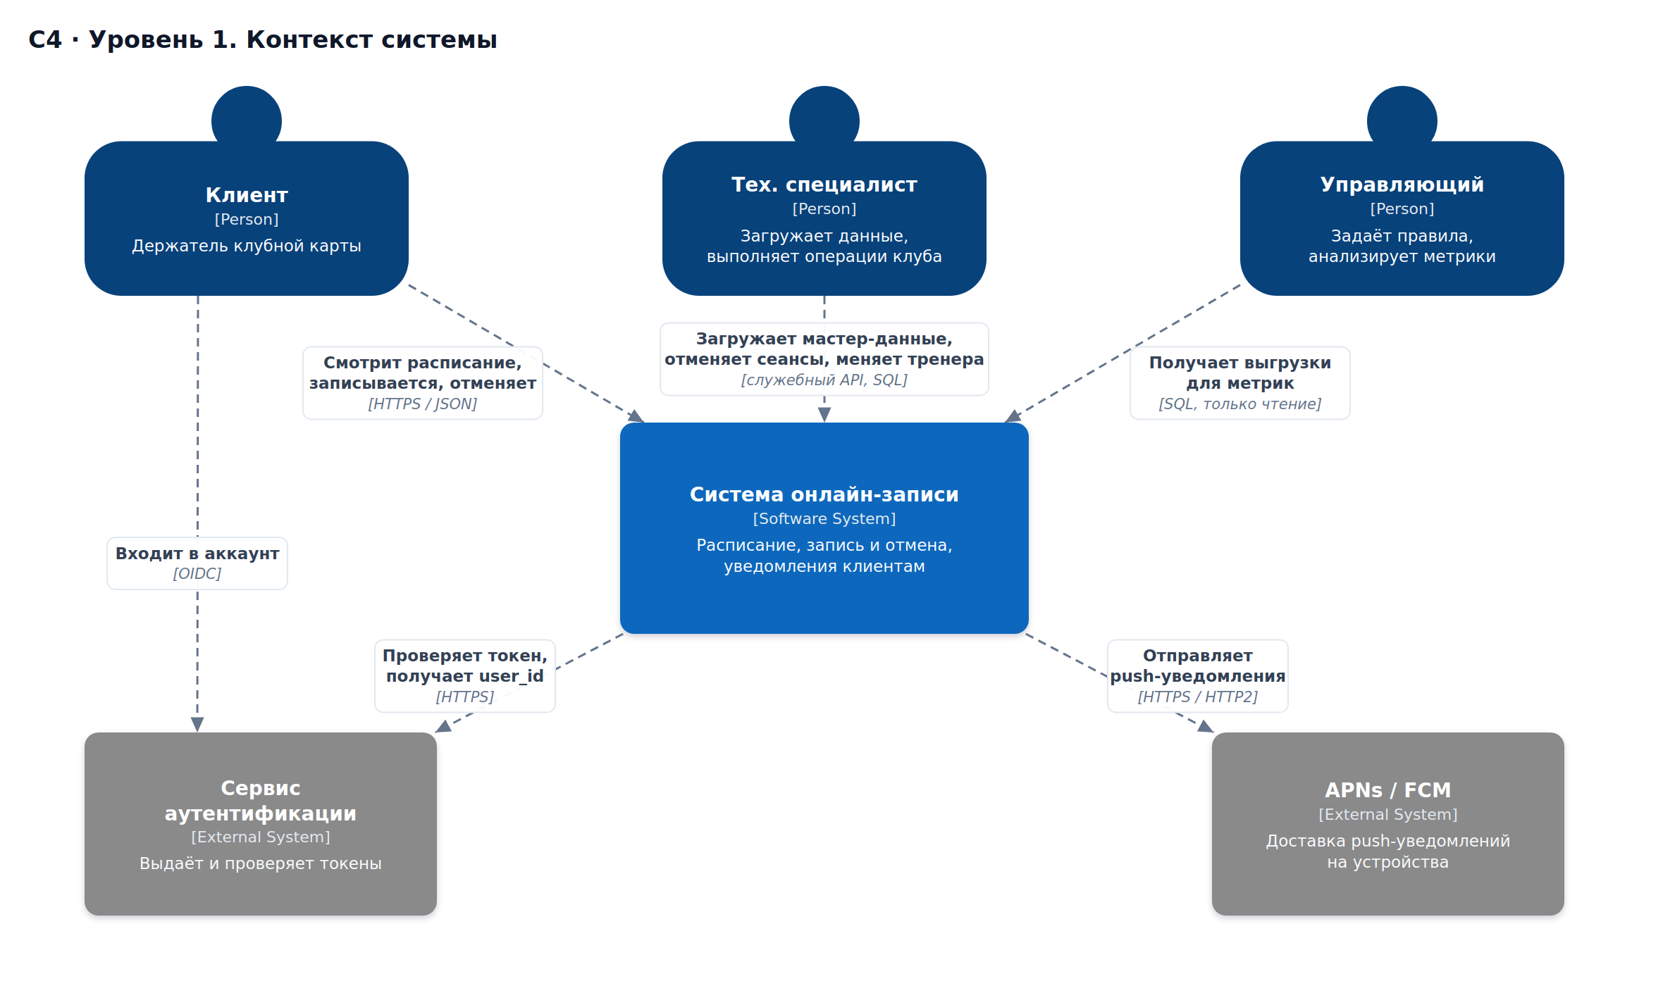
Рисунок: C4: контекст системы
Элемент | Тип | Ответственность | Связь с требованиями
Клиент | Человек | Смотрит расписание, записывается, отменяет, получает уведомления | UR-01…UR-12
Тех. специалист | Человек | Загружает мастер-данные, выполняет операции клуба (отмена сеанса, замена тренера) | UR-13, UR-14, C-01
Управляющий | Человек | Задаёт правила, получает выгрузки для метрик | UR-15, UR-16
Система онлайн-записи | Наша система | Расписание, правила записи и отмены, уведомления | BR-01…BR-18
Сервис аутентификации | Внешняя система | Выдаёт токены клиенту, подтверждает их и передаёт user_id | C-02, DEP-01
APNs / FCM | Внешняя система | Доставляет push на iOS и Android | DEP-02

12.2. Уровень 2. Контейнеры
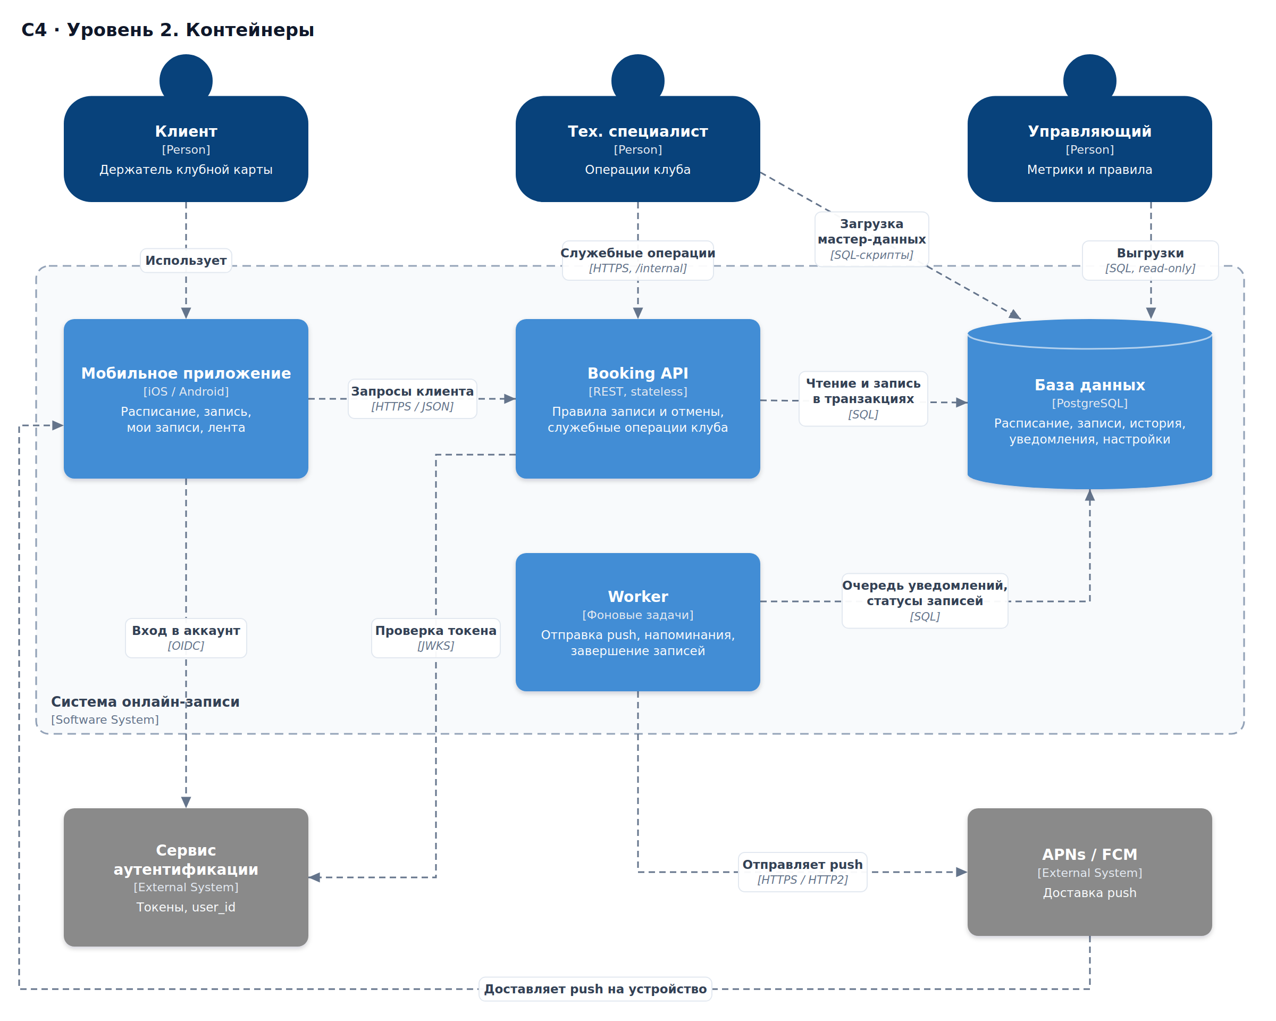
Рисунок: C4: контейнеры
Контейнер | Технология | Ответственность | Почему так
Мобильное приложение | iOS / Android | Экраны S-01…S-06, хранение токена, приём push | Канал клиента по C-07
Booking API | REST, stateless | Публичный API для приложения (/v1) и служебный API для операций клуба (/internal/v1). Все правила записи и отмены выполняются здесь | Без состояния — масштабируется горизонтально (NFR-22)
Worker | Фоновые задачи | Отправляет push из очереди уведомлений, отправляет напоминания в срок, переводит прошедшие записи в «Завершена» | Отделяет медленные и внешние вызовы от запросов клиента (NFR-02, NFR-07)
База данных | PostgreSQL | Хранит все данные. Гарантирует атомарность и ограничения целостности | Транзакции, частичные уникальные индексы и exclusion-ограничения закрывают BR-05…BR-08 на уровне БД (NFR-04)

12.3. Ключевые архитектурные решения
ID | Решение | Альтернатива | Почему выбрано | Требования
ADR-01 | Атомарное занятие места одним условным UPDATE … WHERE booked_count < capacity в транзакции вместе с созданием записи | Распределённая блокировка, очередь запросов на сеанс | Просто, надёжно, выдерживает конкуренцию без дополнительной инфраструктуры | FR-10, NFR-03
ADR-02 | Ограничения целостности дублируются в БД: частичный уникальный индекс «одна активная запись клиента на сеанс», exclusion-ограничение на пересечение активных записей клиента, CHECK (booked_count BETWEEN 0 AND capacity) | Проверки только в коде | Защищает от гонок и ошибок в коде, даже если проверка в приложении пропущена | FR-11, FR-12, NFR-04
ADR-03 | Уведомления записываются в таблицу notification в той же транзакции, что и изменение записи. Worker отправляет их позже (паттерн Transactional Outbox) | Отправка push прямо из запроса, брокер сообщений | Уведомление не теряется и не отправляется по откатившейся транзакции, а сбой push не ломает запись. Отдельный брокер для MVP избыточен | FR-15, FR-27, FR-28, NFR-07
ADR-04 | Напоминание — это запись в notification с будущим временем отправки (send_at). При отмене записи оно помечается отменённым | Отдельный планировщик задач | Одна модель и один обработчик для всех уведомлений | FR-20, FR-26
ADR-05 | Операции клуба выполняются через служебный API (/internal/v1), а не прямым SQL | Прямые UPDATE в БД | Отмена сеанса и замена тренера запускают ту же логику уведомлений и истории, что и остальная система. Прямой SQL остаётся только для загрузки справочников | FR-22, FR-23, R-05
ADR-06 | Бронь персонального слота сериализуется блокировкой строки тренера (SELECT … FOR UPDATE) на время проверки пересечений | Exclusion-ограничение на сеансы тренера | Персональные слоты тренера могут пересекаться между собой по замыслу (18:00 и 18:30), поэтому конфликт определяется только по занятым слотам в момент брони | FR-13

13. Модель данных (ER)
Модель сознательно компактная: пять доменных сущностей (зал, тренер, вид занятия, сеанс, запись) и четыре служебных (история статусов, уведомление, устройство, настройка), плюс журнал отказов для метрик. Групповые и персональные занятия объединены в одну сущность «Сеанс», как и предлагает ТЗ.

13.1. Диаграмма
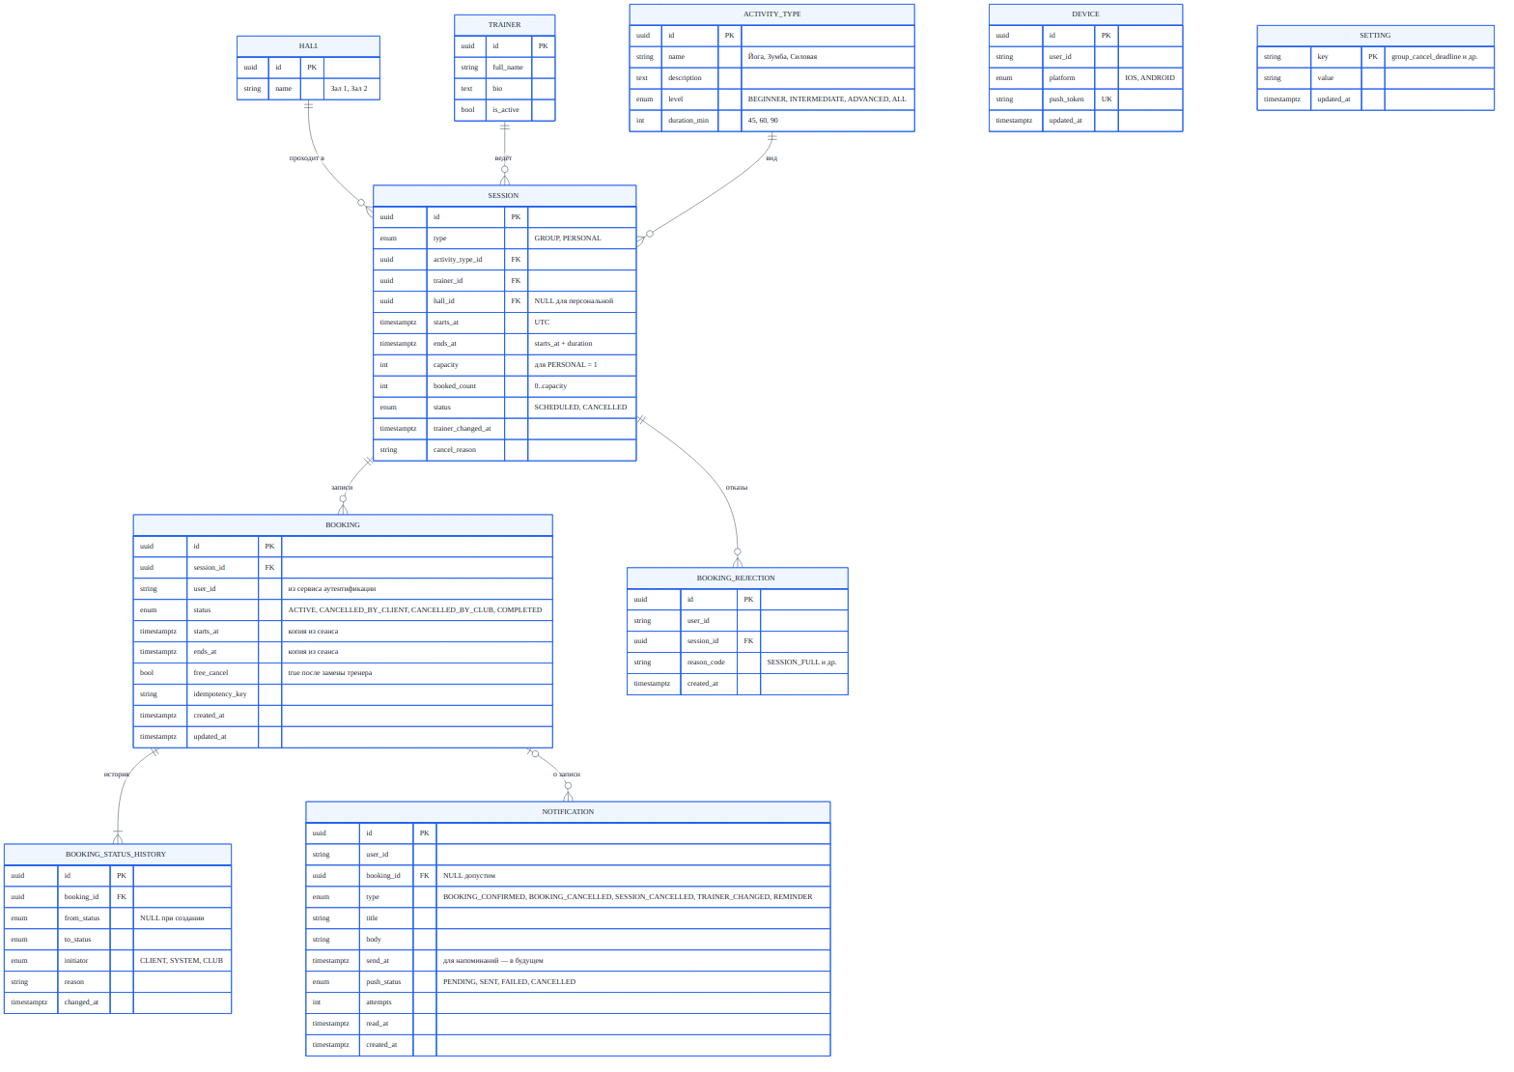
DEVICE и SETTING не связаны внешними ключами с остальными таблицами: устройство привязано к user_id, а клиент — внешняя сущность (C-02). Настройки — справочник «ключ–значение».

13.2. Описание сущностей
Сущность | Назначение | Кто создаёт | Требования
HALL | Зал клуба | Тех. специалист | UR-13
TRAINER | Тренер групповых и персональных занятий | Тех. специалист | UR-13
ACTIVITY_TYPE | Вид занятия: название, описание, уровень, фиксированная длительность | Тех. специалист | C-03, FR-07
SESSION | Конкретное занятие в расписании: групповой сеанс или персональный слот. Единая сущность с типом и вместимостью | Тех. специалист | C-04, FR-04…FR-08
BOOKING | Запись клиента на сеанс | Клиент через API | FR-09…FR-21
BOOKING_STATUS_HISTORY | Все переходы статуса записи с инициатором | Система | FR-31, NFR-14
NOTIFICATION | Лента уведомлений и одновременно очередь на отправку push (outbox), включая запланированные напоминания | Система | FR-26…FR-29, ADR-03, ADR-04
DEVICE | Токены устройств клиента для push | Клиент через API | FR-29
SETTING | Параметры правил записи | Тех. специалист по заявке | FR-30
BOOKING_REJECTION | Журнал отказов в записи для метрик | Система | FR-32, BR-18
Почему в BOOKING дублируются starts_at и ends_at. Это нужно, чтобы на уровне БД запретить пересекающиеся активные записи одного клиента (FR-12) одним exclusion-ограничением. Копия не расходится с сеансом, потому что время сеанса с активными записями менять нельзя (FR-24).
Почему нет сущности «Клиент». Клиент живёт во внешнем сервисе аутентификации, система хранит только user_id (FR-02).

13.3. Ограничения целостности
Таблица | Ограничение | Зачем | Требования
SESSION | CHECK (booked_count BETWEEN 0 AND capacity) | Овербукинг невозможен даже при ошибке в коде | BR-05
SESSION | CHECK (type <> 'PERSONAL' OR capacity = 1) | Персональная тренировка — строго на одного | C-04
SESSION | CHECK (ends_at > starts_at) | Корректный интервал | —
BOOKING | Уникальный частичный индекс (session_id, user_id) WHERE status = 'ACTIVE' | Одна активная запись клиента на сеанс, повторная запись после отмены возможна | FR-11, FR-21
BOOKING | EXCLUDE USING gist (user_id WITH =, tstzrange(starts_at, ends_at) WITH &&) WHERE status = 'ACTIVE' | Нет пересекающихся активных записей у клиента. Диапазон полуоткрытый [start, end) | FR-12
BOOKING | Уникальность (user_id, idempotency_key) | Повтор запроса не создаёт вторую запись | FR-14
DEVICE | Уникальность push_token | Один токен — одно устройство | FR-29

13.4. Индексы под ключевые запросы
Запрос | Индекс
Расписание на день | SESSION (starts_at) WHERE status = 'SCHEDULED'
Занятость тренера при брони персонального слота | SESSION (trainer_id, starts_at)
«Мои записи» | BOOKING (user_id, starts_at DESC)
Выборка уведомлений к отправке | NOTIFICATION (send_at) WHERE push_status = 'PENDING'
Лента уведомлений | NOTIFICATION (user_id, created_at DESC)
Завершение прошедших записей | BOOKING (ends_at) WHERE status = 'ACTIVE'

13.5. Расширение до сети клубов (Этап 2)
Добавляется таблица CLUB и внешний ключ club_id в HALL, TRAINER и SESSION, а параметр club_timezone переезжает в CLUB. Сценарии записи и отмены не меняются (BR-19).

14. Диаграмма состояний
Запись — главный объект системы, и все правила MVP сводятся к тому, какие переходы её статуса допустимы и при каких условиях. Сеанс имеет свой простой жизненный цикл, он влияет на записи.

14.1. Состояния записи
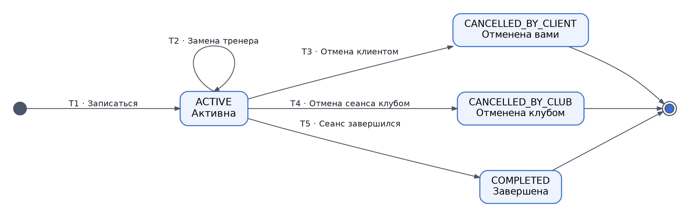
Условия (guard) и побочные эффекты переходов T1–T5 приведены в таблице 14.2.
Статус | Название в приложении | Где показывается | Занимает место
ACTIVE | Активна | «Мои записи» → «Предстоящие» | Да
CANCELLED_BY_CLIENT | Отменена вами | «История» | Нет
CANCELLED_BY_CLUB | Отменена клубом | «История» | Нет
COMPLETED | Завершена | «История» | —

14.2. Таблица переходов
# | Из | В | Событие | Условие (guard) | Инициатор | Побочные эффекты | FR
T1 | — | ACTIVE | Клиент нажал «Записаться» | Все проверки 1–8 FR-09 пройдены | CLIENT | booked_count + 1, уведомление BOOKING_CONFIRMED, напоминание (если до начала больше 2 ч), запись в истории | FR-09, FR-15, FR-26
T2 | ACTIVE | ACTIVE | Замена тренера группового сеанса | Сеанс групповой, новый тренер свободен | CLUB | free_cancel = true, уведомление TRAINER_CHANGED | FR-23
T3 | ACTIVE | CANCELLED_BY_CLIENT | Клиент нажал «Отменить» | now ≤ start − дедлайн, либо free_cancel и now < start | CLIENT | booked_count − 1, напоминание отменено, уведомление BOOKING_CANCELLED, запись в истории | FR-16…FR-18, FR-20
T4 | ACTIVE | CANCELLED_BY_CLUB | Операция отмены сеанса | Сеанс SCHEDULED | CLUB | booked_count = 0, напоминание отменено, уведомление SESSION_CANCELLED, запись в истории | FR-22
T5 | ACTIVE | COMPLETED | Таймер завершения | end ≤ now | SYSTEM | Запись в истории | FR-25

14.3. Запрещённые переходы
Попытка | Ответ | Почему
Отменить запись в CANCELLED_BY_CLIENT | Текущее состояние без изменений | Идемпотентность повторной отмены (FR-19)
Отменить запись в CANCELLED_BY_CLUB или COMPLETED | 409 BOOKING_NOT_ACTIVE | Конечные состояния (FR-19)
Вернуть отменённую запись в ACTIVE | Невозможно | Повторная запись создаёт новую запись (FR-21), история старой сохраняется
Отменить ACTIVE после дедлайна без free_cancel | 409 CANCELLATION_DEADLINE_PASSED | Правило клуба (FR-16)

14.4. Состояния сеанса
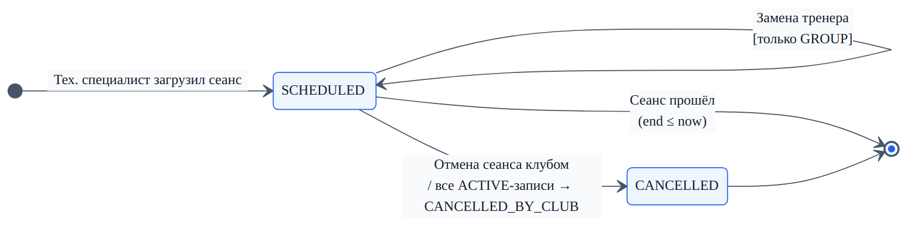
Статус сеанса хранится только как SCHEDULED или CANCELLED. Фазы «идёт» и «прошёл» вычисляются по времени и не хранятся: так нет риска, что статус разойдётся с часами. Запись на сеанс, который уже начался, закрыта правилом окна записи (FR-09, шаг 4).

15. Диаграммы последовательности
Диаграммы показывают, как контейнеры из C4 (раздел 12) взаимодействуют во времени в ключевых сценариях. Особое внимание уделено транзакциям: какие шаги выполняются атомарно и где стоят ограничения БД.
# | Сценарий | UC | Что демонстрирует
SD-1 | Запись на групповое занятие | UC-03 | Порядок проверок, атомарное занятие места, outbox
SD-2 | Гонка за последнее место | UC-03 | Корректность при конкурентном доступе
SD-3 | Бронь персонального слота | UC-04 | Блокировка тренера и проверка его занятости
SD-4 | Отмена записи клиентом | UC-06 | Дедлайн, атомарный возврат места, отмена напоминания
SD-5 | Отмена сеанса клубом и доставка push | UC-08, UC-11 | Массовая отмена в одной транзакции, работа Worker

SD-1. Запись на групповое занятие
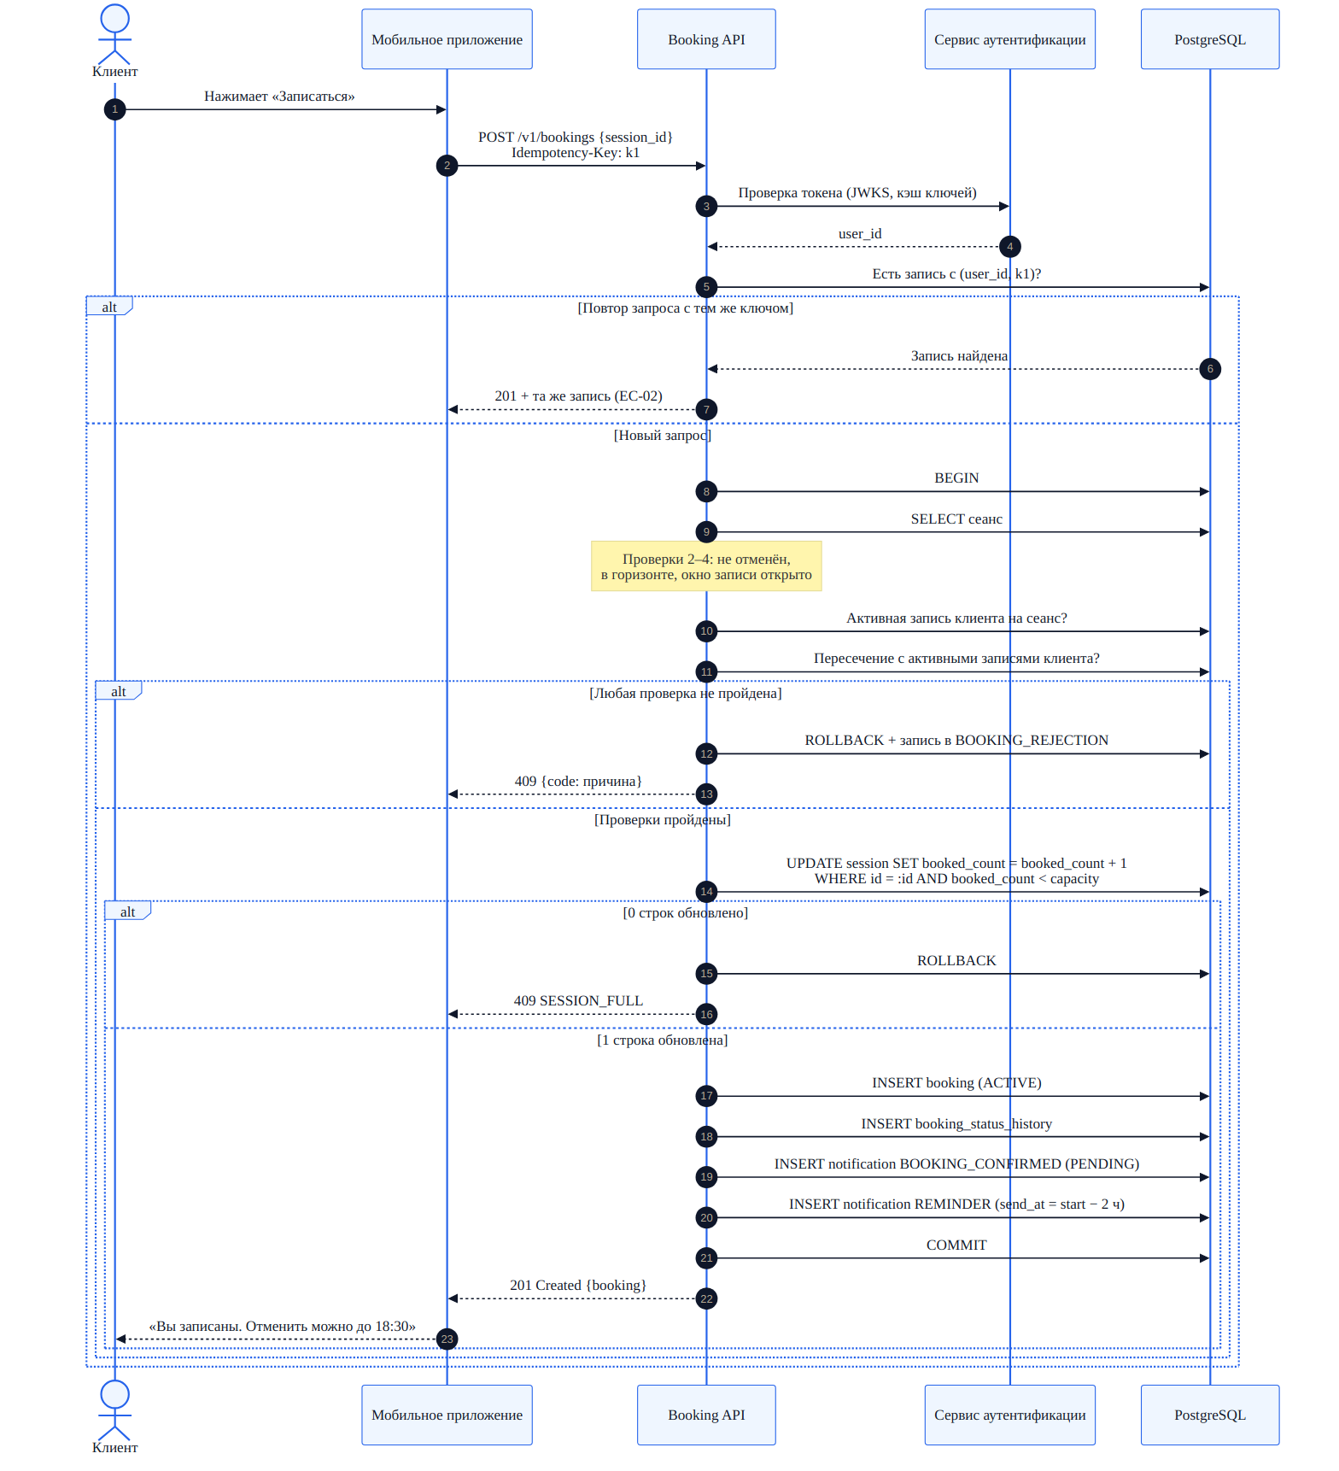
Ключевые моменты - Занятие места, создание записи, история и уведомления фиксируются одним COMMIT. Частичного состояния не бывает. - Условие booked_count < capacity проверяется в самом UPDATE. Отдельное чтение «сколько мест осталось» с последующей записью дало бы гонку (см. SD-2). - Если параллельно проскочит вторая запись того же клиента, её отклонит уникальный индекс, а пересечение — exclusion-ограничение (13.3). Такая ошибка БД транслируется в ALREADY_BOOKED или CLIENT_TIME_CONFLICT. - Напоминание не создаётся, если до начала меньше 2 часов (FR-26).

SD-2. Гонка за последнее место
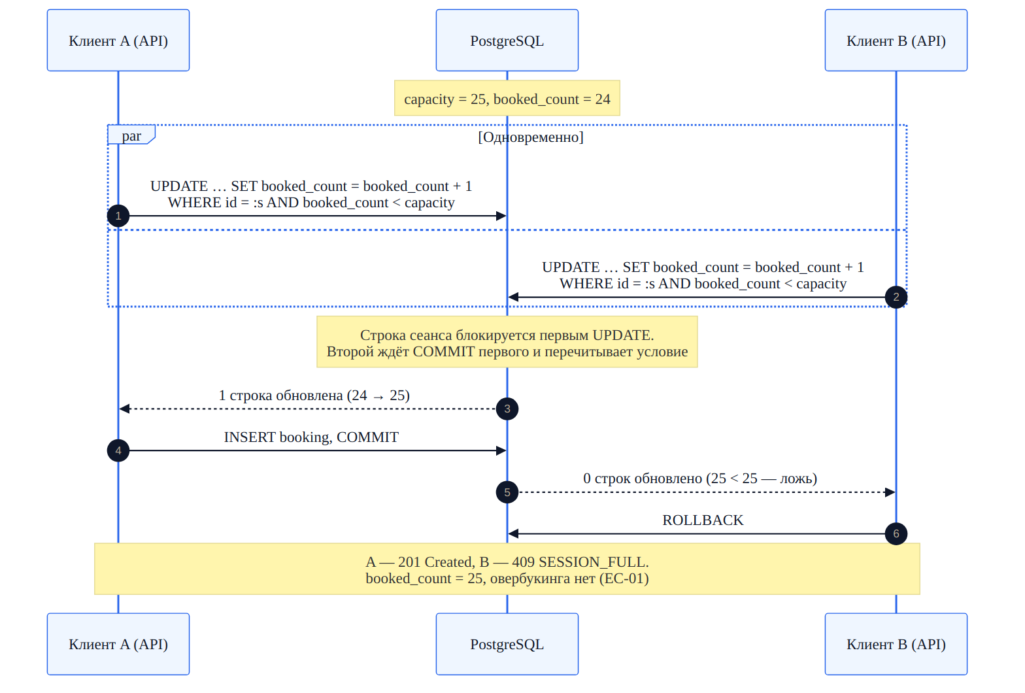
Уровень изоляции — стандартный READ COMMITTED: в PostgreSQL при UPDATE конкурирующая транзакция ждёт снятия блокировки строки и заново проверяет условие WHERE на актуальной версии строки. Поэтому дополнительные блокировки не нужны.

SD-3. Бронь персонального слота
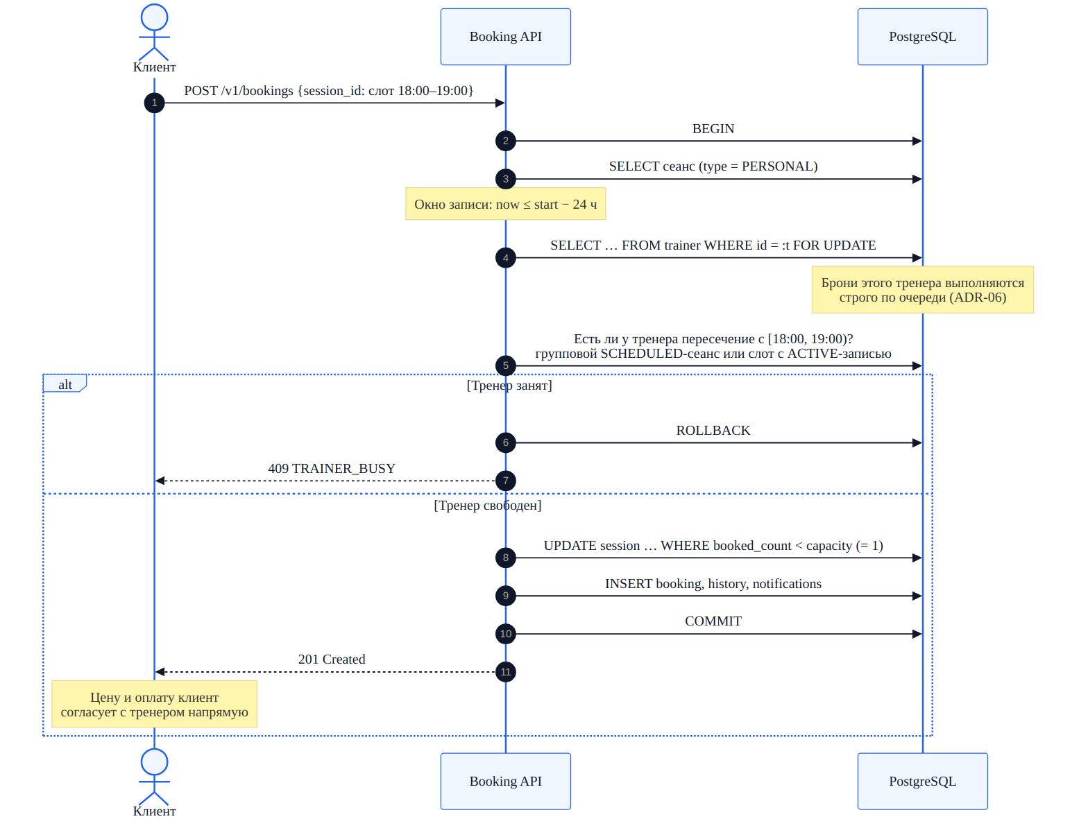
Блокировка строки тренера нужна потому, что два клиента могут одновременно бронировать разные, но пересекающиеся слоты одного тренера (18:00–19:00 и 18:30–19:30). Условный UPDATE защищает только один сеанс, а блокировка сериализует все брони тренера (EC-12).

SD-4. Отмена записи клиентом
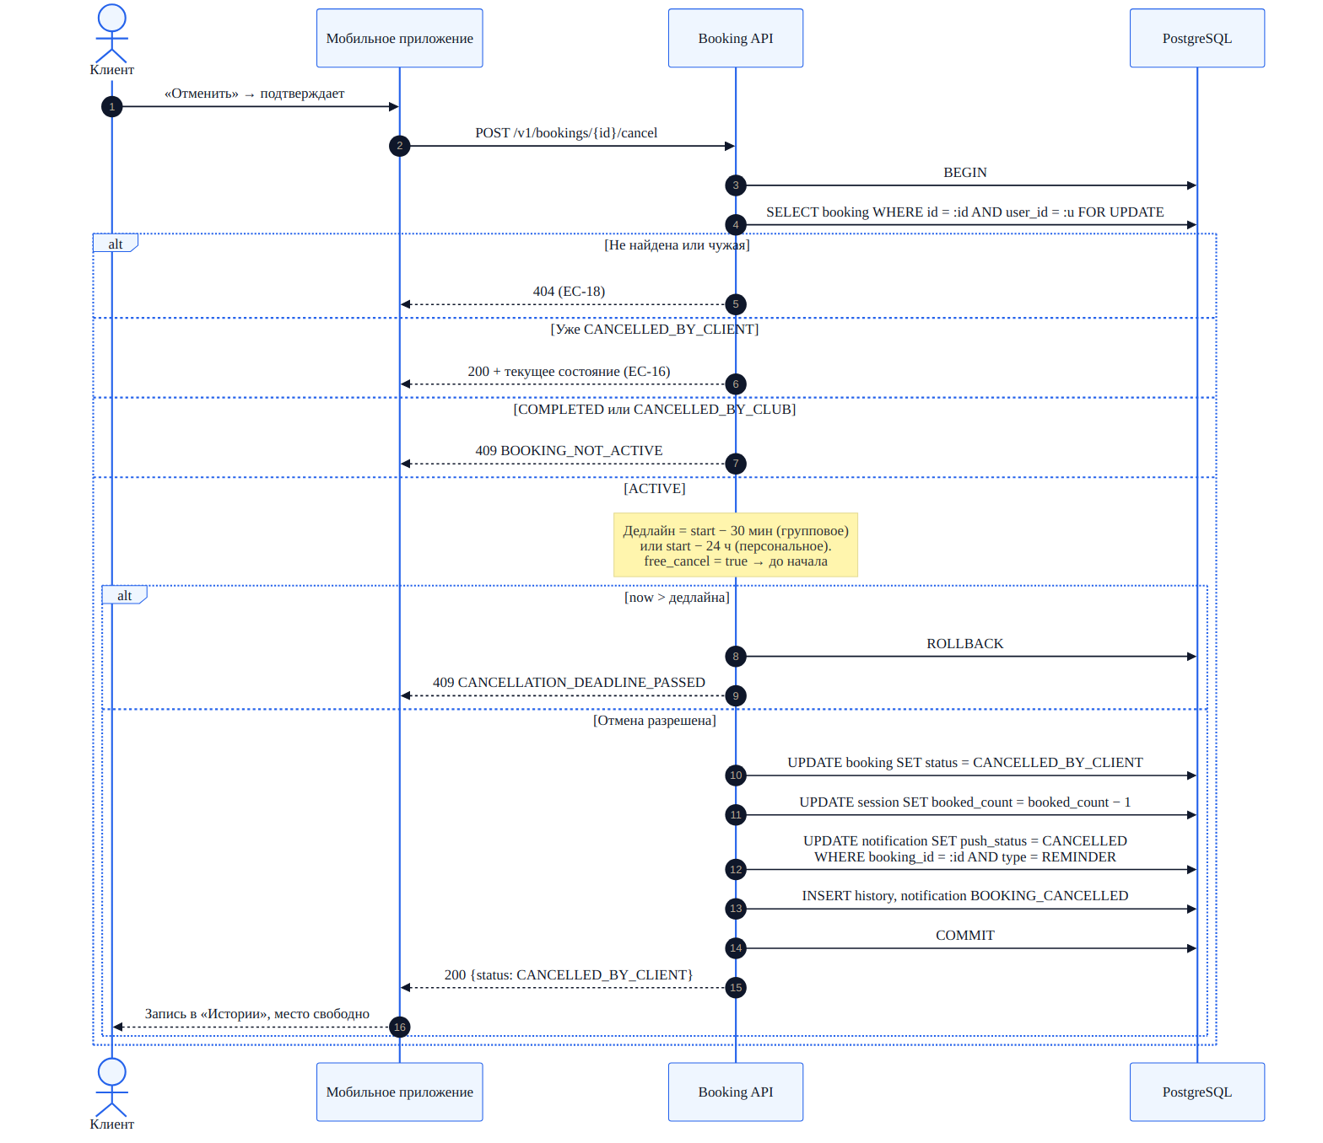
FOR UPDATE на записи защищает от двойной отмены параллельными запросами: второй запрос дождётся первого, увидит статус CANCELLED_BY_CLIENT и не уменьшит счётчик повторно.

SD-5. Отмена сеанса клубом и доставка push
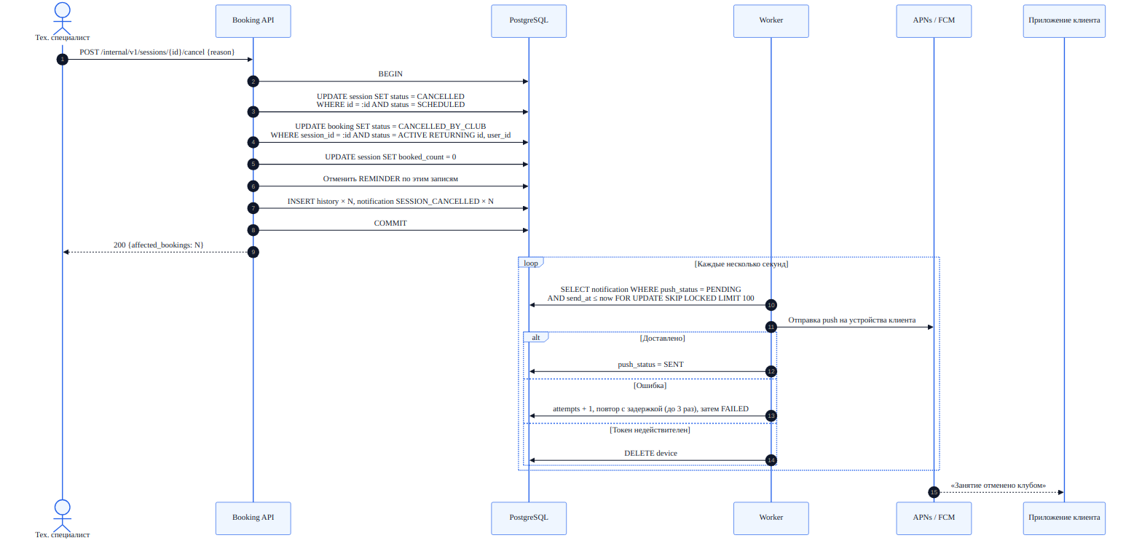
FOR UPDATE SKIP LOCKED позволяет запускать несколько экземпляров Worker: каждый забирает свою пачку уведомлений, и ни одно не отправляется дважды. Тот же обработчик отправляет напоминания: это уведомления REMINDER, у которых наступило send_at.

16. API
Полная спецификация — api/openapi.yaml (OpenAPI 3.0.3). Её можно открыть в Swagger Editor: вставьте содержимое файла, и слева появится интерактивная документация. Этот раздел объясняет принципы API и ключевые решения.

16.1. Эндпоинты
Метод | Путь | Назначение | FR | US
GET | /v1/schedule | Расписание на день с фильтрами | FR-04…FR-07 | US-01…US-03
GET | /v1/sessions/{sessionId} | Карточка сеанса | FR-08 | US-04
POST | /v1/bookings | Записаться на сеанс | FR-09…FR-15 | US-05…US-10
GET | /v1/bookings/{bookingId} | Карточка записи | FR-03 | US-13
POST | /v1/bookings/{bookingId}/cancel | Отменить запись | FR-16…FR-20 | US-11, US-12
GET | /v1/me/bookings?scope=upcoming\|history | Мои записи | FR-03 | US-13
GET | /v1/me/notifications | Лента уведомлений и счётчик непрочитанных | FR-29 | US-14
POST | /v1/me/notifications/{id}/read | Отметить прочитанным | FR-29 | US-14
POST | /v1/me/devices | Зарегистрировать токен устройства для push | FR-29 | US-14
POST | /internal/v1/sessions/{sessionId}/cancel | Отменить сеанс (операция клуба) | FR-22 | US-16
POST | /internal/v1/sessions/{sessionId}/trainer | Заменить тренера группового сеанса | FR-23 | US-17
Отмена записи — отдельное действие POST …/cancel, а не DELETE /bookings/{id}. Запись не удаляется: она меняет статус и остаётся в истории клиента и в отчётах (FR-31).

16.2. Соглашения
Тема | Правило
Аутентификация | Authorization: Bearer <token> от внешнего сервиса. user_id берётся только из токена, а не из тела запроса. Служебный API — отдельный сервисный токен
Время | UTC, ISO 8601 (2026-10-05T16:00:00Z). Приложение показывает время клуба
Идемпотентность | POST /v1/bookings требует заголовок Idempotency-Key (UUID, генерирует приложение на каждую попытку записи). Повтор с тем же ключом в течение 24 ч возвращает исходный ответ. Отмена идемпотентна по смыслу: повторная отмена возвращает текущее состояние
Пагинация | Курсорная: cursor + limit (по умолчанию 20, максимум 100), в ответе next_cursor
Ошибки | Единый формат {code, message, details}. code — машиночитаемая причина, message — текст для клиента из таблицы 6.5
Чужие объекты | Запрос к записи другого клиента (просмотр, отмена) получает 404, а не 403: так API не подтверждает, что запись с таким id существует (FR-03). Код 409 здесь не применяется: он означает конфликт с состоянием ресурса (мест нет, клиент уже записан)
Лимиты | 30 запросов/мин на запись и отмену от пользователя, сверх лимита — 429 с Retry-After (NFR-12)

16.3. Коды ошибок
Код | HTTP | Когда | Где проверяется
SESSION_NOT_FOUND | 404 | Сеанса нет | FR-09, шаг 1
SESSION_CANCELLED | 409 | Сеанс отменён клубом | FR-09, шаг 2
OUT_OF_HORIZON | 409 / 400 | Дальше 14 дней (при записи — 409, при запросе расписания — 400) | FR-04, FR-09, шаг 3
BOOKING_CLOSED | 409 | Групповое уже началось, до персонального меньше 24 ч | FR-09, шаг 4
ALREADY_BOOKED | 409 | У клиента уже есть активная запись на сеанс | FR-09, шаг 5; уникальный индекс
CLIENT_TIME_CONFLICT | 409 | Пересечение с другой активной записью клиента, в details — её id | FR-09, шаг 6; exclusion-ограничение
TRAINER_BUSY | 409 | У тренера пересекающееся занятие | FR-09, шаг 7; FR-23
SESSION_FULL | 409 | Мест нет | FR-09, шаг 8
CANCELLATION_DEADLINE_PASSED | 409 | Срок отмены прошёл | FR-16
BOOKING_NOT_ACTIVE | 409 | Запись завершена или отменена клубом | FR-19
SESSION_NOT_SCHEDULED | 409 | Операция клуба над отменённым или прошедшим сеансом | FR-22, FR-23
REPLACEMENT_NOT_ALLOWED | 409 | Попытка заменить тренера персонального слота | FR-23
VALIDATION_ERROR | 400 | Неверные параметры запроса: нет обязательного поля, неверный формат даты или id | Все эндпоинты
UNAUTHORIZED | 401 | Токен отсутствует, невалиден или просрочен | FR-01, EC-29
NOT_FOUND | 404 | Объект не найден или принадлежит другому клиенту | FR-03, EC-18
RATE_LIMITED | 429 | Превышен лимит запросов на запись и отмену | NFR-12, EC-31
SERVICE_UNAVAILABLE | 503 | Недоступен сервис аутентификации или БД | FR-01, EC-30

16.4. Пример: запись на групповое занятие
Запрос
POST /v1/bookings HTTP/1.1
Authorization: Bearer eyJhbGciOi...
Idempotency-Key: 5b7c1f0e-2a51-4a8e-9d1c-0f3a7e2b9c11
Content-Type: application/json
{ "session_id": "7f3d2c1b-9a8e-4f6d-8c7b-6a5e4d3c2b1a" }
Успешный ответ
HTTP/1.1 201 Created
Content-Type: application/json
{
"id": "a1b2c3d4-e5f6-4a7b-8c9d-0e1f2a3b4c5d",
"status": "ACTIVE",
"free_cancel": false,
"cancel_deadline": "2026-10-05T15:30:00Z",
"created_at": "2026-10-03T08:12:45Z",
"session": {
"id": "7f3d2c1b-9a8e-4f6d-8c7b-6a5e4d3c2b1a",
"type": "GROUP",
"activity": { "id": "…", "name": "Йога", "level": "ALL", "duration_min": 60 },
"trainer": { "id": "…", "full_name": "Иванов Сергей" },
"hall": { "id": "…", "name": "Зал 1" },
"starts_at": "2026-10-05T16:00:00Z",
"ends_at": "2026-10-05T17:00:00Z",
"capacity": 25,
"available_seats": 6,
"status": "SCHEDULED",
"booking_state": "BOOKED_BY_ME"
}
}
Отказ
HTTP/1.1 409 Conflict
Content-Type: application/json
{ "code": "SESSION_FULL", "message": "Мест нет — все места уже заняты. Посмотрите это занятие в другие дни" }

16.5. Атомарность на уровне SQL
Это ответ на пункт ТЗ «возврат количества мест должен быть атомарным (конкурентный доступ)». Сценарии во времени показаны в SD-1…SD-4.
Занять место (внутри транзакции создания записи)
UPDATE session
SET booked_count = booked_count + 1
WHERE id = :session_id
AND status = 'SCHEDULED'
AND booked_count < capacity
RETURNING booked_count;
-- 0 строк → SESSION_FULL, транзакция откатывается
-- 1 строка → INSERT booking, history, notifications; COMMIT
Вернуть место при отмене клиентом
-- запись уже заблокирована: SELECT … FROM booking WHERE id = :id AND user_id = :u FOR UPDATE
UPDATE booking
SET status = 'CANCELLED_BY_CLIENT', updated_at = now()
WHERE id = :booking_id AND status = 'ACTIVE';
UPDATE session
SET booked_count = booked_count - 1
WHERE id = :session_id;
-- CHECK (booked_count BETWEEN 0 AND capacity) не даст уйти в минус
Сериализация броней персонального тренера (ADR-06)
SELECT id FROM trainer WHERE id = :trainer_id FOR UPDATE;
SELECT 1
FROM session s
WHERE s.trainer_id = :trainer_id
AND s.status = 'SCHEDULED'
AND s.id <> :session_id
AND tstzrange(s.starts_at, s.ends_at) && tstzrange(:starts_at, :ends_at)
AND (s.type = 'GROUP' OR s.booked_count > 0)
LIMIT 1;
-- найдено → TRAINER_BUSY
Ограничения, которые страхуют код
ALTER TABLE session
ADD CONSTRAINT seats_within_capacity CHECK (booked_count BETWEEN 0 AND capacity),
ADD CONSTRAINT personal_capacity_one CHECK (type <> 'PERSONAL' OR capacity = 1);
CREATE UNIQUE INDEX booking_one_active_per_session
ON booking (session_id, user_id) WHERE status = 'ACTIVE';
CREATE EXTENSION IF NOT EXISTS btree_gist;
ALTER TABLE booking
ADD CONSTRAINT booking_no_client_overlap
EXCLUDE USING gist (user_id WITH =, tstzrange(starts_at, ends_at, '[)') WITH &&)
WHERE (status = 'ACTIVE');
CREATE UNIQUE INDEX booking_idempotency
ON booking (user_id, idempotency_key);

17. Матрица трассировки
Матрица связывает каждое бизнес-требование со всеми артефактами, которые его раскрывают: от цели до эндпоинта API. Она отвечает на два вопроса. Прямая трассировка: реализовано ли требование и где. Обратная: зачем нужна та или иная функция (нет ли в системе того, что не нужно бизнесу).

17.1. Цель → BR → UR → FR → UC → US → API
BR | Цель | UR | FR | UC | US | API
BR-01 | BG-01, BG-02 | UR-01, UR-02, UR-04, UR-13 | FR-04, FR-05, FR-06, FR-08 | UC-01, UC-02 | US-01, US-03, US-04 | GET /v1/schedule, GET /v1/sessions/{id}
BR-02 | BG-01 | UR-03 | FR-07 | UC-01 | US-02 | GET /v1/schedule
BR-03 | BG-01, BG-02 | UR-05 | FR-09, FR-10, FR-15 | UC-03 | US-05, US-10 | POST /v1/bookings
BR-04 | BG-01, BG-02 | UR-04, UR-06, UR-17 | FR-06, FR-09, FR-13 | UC-04 | US-03, US-09, US-10 | POST /v1/bookings
BR-05 | BG-04 | UR-07 | FR-10 | UC-03, UC-04 | US-06 | POST /v1/bookings
BR-06 | BG-04 | UR-07 | FR-11, FR-14 | UC-03 | US-07 | POST /v1/bookings
BR-07 | BG-04 | UR-07, UR-17 | FR-13, FR-23 | UC-04, UC-09 | US-09, US-17 | POST /v1/bookings
BR-08 | BG-04 | UR-07 | FR-12 | UC-03, UC-04 | US-08 | POST /v1/bookings
BR-09 | BG-02, BG-03 | UR-08, UR-09 | FR-03, FR-16, FR-19, FR-20 | UC-05, UC-06 | US-11, US-12, US-13 | POST /v1/bookings/{id}/cancel, GET /v1/me/bookings
BR-10 | BG-03 | UR-09, UR-12 | FR-18, FR-21 | UC-06 | US-11 | POST /v1/bookings/{id}/cancel
BR-11 | BG-03 | UR-15 | FR-30 | — | US-20 | —
BR-12 | BG-03 | UR-08 | FR-25 | UC-10 | US-19 | —
BR-13 | BG-02 | UR-14 | FR-22, FR-24 | UC-08 | US-16, US-18 | POST /internal/v1/sessions/{id}/cancel
BR-14 | BG-02 | UR-10, UR-14 | FR-17, FR-23 | UC-06, UC-09 | US-11, US-17 | POST /internal/v1/sessions/{id}/trainer
BR-15 | BG-02, BG-03 | UR-11 | FR-15, FR-20, FR-27, FR-28, FR-29 | UC-07 | US-14 | GET /v1/me/notifications, POST /v1/me/devices
BR-16 | BG-03 | UR-11 | FR-26 | UC-11 | US-15 | —
BR-17 | BG-01 | — | FR-01, FR-02 | все UC клиента | — | все /v1/*
BR-18 | BG-01…BG-04 | UR-16 | FR-31, FR-32 | — | US-21 | —
BR-19 | — | — | — (NFR-22, Этап 2) | — | — | —

17.2. Проверка полноты
Проверка | Результат
Каждая цель BG-01…BG-04 покрыта хотя бы одним BR | ✅ (см. 5.7)
Каждое BR MVP раскрыто хотя бы одним FR | ✅ BR-19 относится к Этапу 2 и обеспечивается NFR-22
Каждое FR-01…FR-32 трассируется к BR | ✅ Все 32 FR присутствуют в матрице
Каждое UR-01…UR-17 трассируется к BR | ✅ Все 17 UR присутствуют в матрице
Каждый UC-01…UC-11 связан с BR | ✅ Все 11 UC присутствуют в матрице
Каждая US-01…US-21 связана с BR | ✅ Все 21 US присутствуют в матрице
Каждый краевой кейс EC связан с FR | ✅ Колонка «FR» в разделе 9.4

17.3. Нефункциональные требования → решения
NFR | Чем обеспечивается
NFR-03, NFR-04 Консистентность мест и записей | ADR-01, ADR-02: условный UPDATE, CHECK, уникальный индекс, exclusion-ограничение (16.5)
NFR-02 Время ответа записи | Короткая транзакция без внешних вызовов, push вынесен в Worker (ADR-03)
NFR-05, NFR-22 Доступность и масштабирование | Booking API без состояния, горизонтальное масштабирование (12.2)
NFR-07, NFR-08 Надёжность уведомлений | Transactional Outbox + повторы в Worker, SKIP LOCKED (SD-5)
NFR-09 Актуальность мест | Нет кэша на счётчике мест, чтение из БД
NFR-13 Приватность | Хранится только user_id (13.2)
NFR-14 Аудит | BOOKING_STATUS_HISTORY с инициатором
NFR-21 Сопровождаемость | Таблица SETTING (13.2): параметры читаются при каждой операции, релиз не нужен

18. Этапы развития
Всё, что сознательно вынесено за рамки MVP (4.3), собрано здесь с условием, при котором к этому стоит вернуться. Порядок определяется метриками MVP, а не желанием «сделать всё».

18.1. Дорожная карта
Этап | Содержание | Цель этапа
1. MVP | Расписание, запись и отмена групповых занятий и персональных слотов, уведомления, операции клуба через служебный API | Перевести запись в онлайн, BG-01…BG-04
2. Операционная зрелость и сеть | Админ-панель, интерфейс тренера, автоматическая замена тренера, сервис уведомлений (SMS / email), регистрация и вход, дашборды, сеть клубов | Убрать ручные технические операции, подготовиться к росту сети
3. Монетизация | Проверка клубной карты и тарифов | Управление доступом и выручкой

18.2. Бэклог развития
# | Функция | Этап | Связь с MVP | Когда браться (триггер)
1 | Административная панель: расписание, тренеры, залы, отмена и замена в интерфейсе | 2 | OS-01, C-01, R-05 | Тех. специалист тратит на операции больше 1 ч в день или случаются ошибки операций
2 | Интерфейс тренера: состав групп, открытие и закрытие персональных слотов | 2 | OS-10, OS-13, A-04, R-01 | Больше 2 накладок «онлайн-бронь vs прямая договорённость» в месяц
3 | Персональная запись как заявка с подтверждением тренером | 2 | OS-10 (альтернатива, рассмотренная при анализе) | После п. 2. Если тренеры хотят выбирать клиентов
4 | Автоматическая замена тренера группового занятия: подбор свободного тренера с нужной квалификацией и назначение без участия тех. специалиста | 2 | BR-14, FR-23, UC-09, п. 1–2 | Замены тренеров случаются чаще раза в неделю или клиенты узнают о замене слишком поздно
5 | Сервис уведомлений с SMS и email | 2 | OS-08, R-04 | Заметная доля клиентов отключила push, а отмены клубом не доходят
6 | Дашборды метрик | 2 | OS-11, BR-18 | Управляющий регулярно запрашивает одни и те же выгрузки
7 | Сеть клубов, фильтр по клубу, «домашний клуб» (по аналогии с DDX) | 2 | OS-07, BR-19, 13.5 | Решение об открытии второго клуба
8 | Регистрация, вход и восстановление пароля в приложении | 2 | OS-02, C-02, DEP-01 | Клуб решает вести собственные учётные записи клиентов или нужен вход для клиентов без клубной карты
9 | Проверка клубной карты и тарифов при записи | 3 | OS-03, A-01 | Появляются тарифы с ограниченным доступом к групповым
10 | Лист ожидания | — | OS-04 | Только если заполняемость популярных занятий стабильно 100 %, а спрос не уходит на другие дни

18.3. Автоматическая замена тренера (концепция)
Сейчас (MVP, FR-23) замену тренера группового занятия выполняет технический специалист: он вызывает служебную операцию и указывает нового тренера. В перспективе система делает это сама. Ниже целевой процесс.
Шаг 1. Фиксация неявки. Замена запускается только подтверждённым событием «тренер не проведёт занятие», а не догадкой системы. Источники: тренер сам отмечает отсутствие в интерфейсе тренера (п. 2 бэклога) или администратор фиксирует его в админ-панели (п. 1). Сигнал от турникетов («тренер не прошёл в клуб за 30 минут до начала») допустим только как алерт администратору, который подтверждает неявку вручную.
Шаг 2. Подбор кандидатов. Система отбирает тренеров, которые допущены к этому виду занятия, активны и свободны на интервал сеанса. Свобода проверяется тем же правилом, что и BR-07: нет пересекающихся групповых сеансов и занятых персональных слотов.
Шаг 3. Предложение замены. Кандидаты получают запрос в интерфейсе тренера и push. Назначается первый, кто принял запрос. Назначение атомарно: условное обновление сеанса срабатывает, только если замена ещё не назначена, поэтому два тренера не могут принять одну замену. Назначать тренера без его согласия система не должна.
Шаг 4. Итог. Если тренер назначен, срабатывает текущая логика FR-23: записи остаются активными, клиенты получают уведомление TRAINER_CHANGED и право свободной отмены, в истории статусов инициатором указывается SYSTEM. Если до крайнего срока (настройка, например за 2 часа до начала) никто не принял запрос, сеанс отменяется клубом по FR-22 или передаётся администратору.
Что понадобится в модели данных: связь «тренер — вид занятия» (TRAINER_ACTIVITY_TYPE) для квалификации, заявка на замену (SUBSTITUTION_REQUEST: сеанс, причина, статус, крайний срок) и предложения тренерам (SUBSTITUTION_OFFER: заявка, тренер, статус ответа), а также настройка крайнего срока замены в SETTING.

19. Глоссарий

19.1. Предметная область
Термин | Определение
Клиент | Держатель клубной карты, пользователь мобильного приложения. В системе представлен только идентификатором user_id
Клубная карта | Абонемент клуба. Даёт доступ ко всем групповым занятиям. В MVP не проверяется (A-01)
Вид занятия | Тип активности с описанием, уровнем и фиксированной длительностью: йога, зумба, сайклинг, силовая и т. п.
Групповое занятие | Сеанс с тренером для нескольких клиентов, вместимость ограничена
Персональная тренировка | Занятие тренера с одним клиентом. В системе это бронь времени тренера, цену и оплату клиент и тренер согласуют напрямую
Сеанс | Конкретное занятие в расписании: дата, время, тренер, зал, вместимость. Единая сущность для групповых занятий и персональных слотов
Слот | Сеанс персональной тренировки, который тренер открыл для онлайн-записи
Вместимость | Максимальное число участников сеанса. Для персональной тренировки равна 1
Запись | Факт того, что клиент занял место на сеансе. Имеет статус и историю
Горизонт записи | Насколько вперёд доступно расписание и запись: 14 дней
Окно записи | Период, когда на сеанс можно записаться: групповое — до начала, персональное — не позже чем за 24 часа
Дедлайн отмены | Последний момент, когда клиент может отменить запись: групповое — за 30 минут, персональное — за 24 часа до начала
Свободная отмена | Право отменить запись вне дедлайна, до начала сеанса. Появляется после замены тренера на групповом занятии
Отмена клубом | Отмена сеанса по решению клуба, например из-за болезни тренера. Все записи переходят в «Отменена клубом»
Овербукинг | Ситуация, когда записей на сеанс больше, чем мест. Система её исключает
Операция клуба | Действие над расписанием (отмена сеанса, замена тренера), которое выполняет тех. специалист через служебный API
Мастер-данные | Справочники и расписание: залы, тренеры, виды занятий, сеансы. Загружаются техническими средствами

19.2. Аналитика и архитектура
Термин | Определение
BRD | Business Requirements Document, документ бизнес-требований
BG / BR / UR / FR / NFR | Бизнес-цель / бизнес-требование / пользовательское / функциональное / нефункциональное требование
UC | Use Case, вариант использования: сценарий взаимодействия актора с системой
US | User Story, пользовательская история: единица бэклога с критериями приёмки
EC | Edge Case, краевой кейс
MoSCoW | Приоритизация: Must, Should, Could, Won’t
Gherkin | Формат критериев приёмки «Дано / Когда / Тогда»
DoR / DoD | Definition of Ready / Definition of Done — критерии готовности истории к работе и к сдаче
BPMN | Нотация моделирования бизнес-процессов
C4 | Модель описания архитектуры по уровням: контекст, контейнеры, компоненты, код
ADR | Architecture Decision Record, запись архитектурного решения
Атомарность | Свойство операции выполниться целиком или не выполниться вовсе
Идемпотентность | Свойство операции давать тот же результат при повторном вызове. Реализуется ключом Idempotency-Key
Transactional Outbox | Паттерн: событие записывается в таблицу в той же транзакции, что и изменение данных, а отправляется отдельным процессом
Exclusion-ограничение | Ограничение PostgreSQL, запрещающее пересечение значений (например, временных интервалов) между строками
APNs / FCM | Сервисы доставки push-уведомлений Apple и Google
OIDC / JWT / JWKS | Протокол аутентификации / формат токена / набор публичных ключей для проверки токена
p95 | 95-й перцентиль: значение, которое не превышают 95 % измерений
RPO / RTO | Допустимая потеря данных / допустимое время восстановления после сбоя

